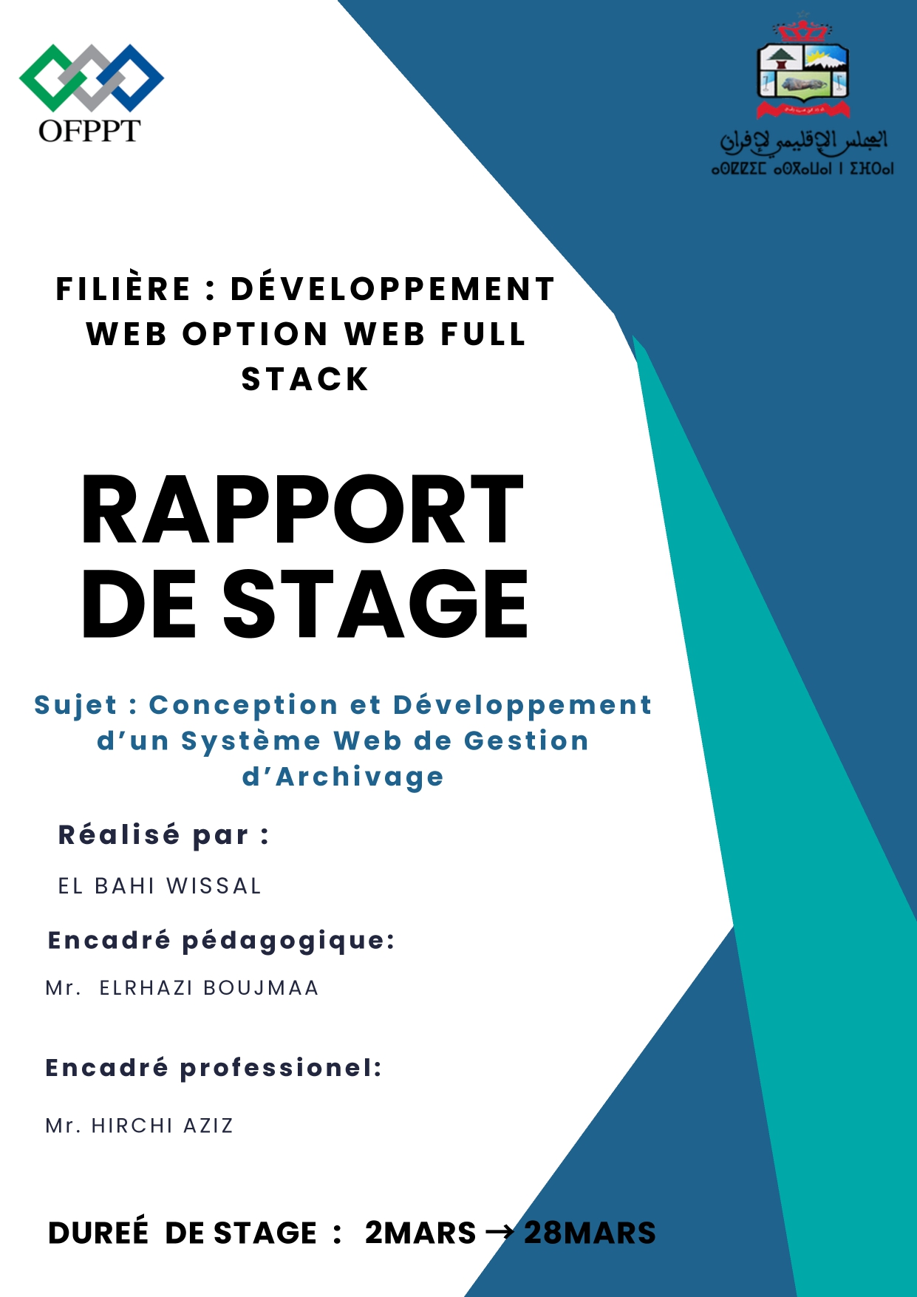

DÉDICACE

Je dédie ce travail à ma famille, qui a été mon soutien indéfectible tout au long de mon parcours académique et personnel. À mes parents, qui ont toujours cru en moi et m'ont encouragé à poursuivre mes rêves, je vous remercie pour votre amour, votre patience et vos sacrifices. Votre confiance en moi a été ma plus grande motivation pour persévérer et dépasser les difficultés rencontrées.
À mon frère, mon compagnon de route, mon confident et mon ami, je te dédie ce travail avec tout mon amour et ma reconnaissance. Ta présence dans ma vie a été une bénédiction, et je suis reconnaissant pour ton soutien inconditionnel, tes encouragements sincères et tes conseils avisés. Tu es un exemple pour moi, et je suis fier de t'avoir comme frère.
Je dédie également ce travail à mes amis et collègues, qui ont été mes compagnons de route dans cette aventure académique. Votre soutien, vos conseils et vos encouragements m'ont été d'un grand secours, et je vous remercie pour les moments de détente et de partage que nous avons passés ensemble.
Je tiens à exprimer ma gratitude envers mes formateurs, qui ont partagé avec moi leur savoir et leur expérience. Votre encadrement, vos conseils précieux et votre engagement dans la transmission du savoir m'ont permis de grandir et de me développer en tant que professionnel.
Enfin, je dédie ce travail à toutes les personnes qui croient en l'importance de l'éducation et de la formation continue. Que ce travail soit un exemple de la puissance de la persévérance, du travail acharné et de la passion pour atteindre ses objectifs.

REMERCIEMENTS

Je commence par exprimer ma gratitude envers Dieu le tout-puissant qui m'a donné la force et la détermination nécessaires pour mener à bien mes études.
Je tiens à exprimer ma profonde gratitude à Monsieur ELGHAZI BOUJMAA, mon encadrant académique, pour son soutien constant, ses conseils précieux et sa disponibilité tout au long de ce travail.
Je tiens à adresser mes sincères remerciements à Monsieur HADDOUCHE JAMAL, mon encadrant académique, pour son accompagnement précieux, ses orientations pertinentes et sa disponibilité tout au long de l’élaboration de ce travail.
Je remercie également Monsieur HIRCHI AZIZ, mon manager au Conseil Provincial d'Ifrane, pour l'opportunité qu'il m'a offerte de rejoindre son équipe et pour son accueil chaleureux..
Je souhaite remercier l'ensemble du personnel du Conseil Provincial d'Ifrane pour leur accueil et leur soutien tout au long de mon stage.
Je remercie les examinateurs de ma soutenance pour avoir accepté de juger ce travail.
Je tiens à exprimer ma reconnaissance au corps enseignant de l'Institut Spécialisé de Technologie Appliquée d’Ifrane pour les connaissances qu'ils m'ont transmises.
Enfin, je remercie tous ceux qui ont contribué de près ou de loin à la réussite de ce projet de stage.

Résumé

Dans le contexte de la modernisation, qui renvoie à l’ensemble des efforts et des initiatives visant à améliorer l’efficacité, la transparence et la responsabilité, les institutions publiques et privées reconnaissent l’importance de la digitalisation et de l’adoption de pratiques de gestion modernes. Ces transformations permettent de répondre aux défis actuels qui nécessitent des ajustements permanents. Parmi les problèmes fréquemment rencontrés dans ces institutions figure l’archivage des documents, qui exige la mise en place de solutions adaptées aux besoins spécifiques, en utilisant des outils capables d’améliorer l’efficacité opérationnelle.
L’archivage présente plusieurs contraintes, notamment le manque d’espace de stockage, les risques de dégradation des documents ainsi que les difficultés d’accès aux informations. De plus, les documents papier restent exposés à plusieurs risques tels que les inondations, les incendies et les détériorations diverses.
Malgré les défis que représente la digitalisation des archives, notamment la gestion de volumes importants de documents, la mise en place de solutions numériques offre de nombreuses opportunités. Elle permet de réduire les coûts de stockage et de gestion des documents, d’améliorer l’accès aux informations, de renforcer leur sécurité et de faciliter la collaboration entre les différents services et départements.
C’est dans ce cadre que s’inscrit ce projet de stage, qui vise à mettre en place un modèle d’application permettant de résoudre le problème de l’archivage classique au sein de cet établissement.
Mots-clés : modernisation, archivage, digitalisation.

Abstract

In the context of modernization, which refers to all efforts and initiatives aimed at improving efficiency, transparency, and accountability, both public and private institutions recognize the importance of digitalization and the adoption of modern management practices. These transformations help address current challenges that require continuous adjustments. Among the problems frequently encountered in these institutions is document archiving, which requires the implementation of solutions adapted to specific needs by using tools capable of improving operational efficiency.
Archiving presents several constraints, including lack of storage space, risks of document deterioration, and difficulties in accessing information. In addition, paper documents remain exposed to various risks such as floods, fires, and other types of damage.
Despite the challenges associated with the digitalization of archives, particularly the management of large volumes of documents, the implementation of digital solutions offers numerous opportunities. It helps reduce document storage and management costs, improve access to information, strengthen security, and facilitate collaboration between different services and departments.
It is within this framework that this internship project is carried out, aiming to develop an application model to solve the problem of traditional archiving within this institution.
Keywords: modernization, archiving, digitalization.

Table des matières :
DÉDICACE 3
REMERCIEMENTS 4
Résumé 5
Abstract 6
Table des matières : 7
Table des figures : 10
Liste des tableaux : 11
INTRODUCTION GÉNÉRALE 12
Chapitre 1 : Présentation du projet de stage 13
1. Présentation de l’organisme d’accueil : 13
1.1. Définition du conseil provincial : 13
1.2. Historique des conseils provinciaux : 13
1.2.1. Cadre légal : 13
1.3. Les rôles du conseil provincial : 14
2. Les services du Conseil Provincial : 15
2.1. La direction générale des services : 15
2.1.1. Le rôle de directeur des services : 15
2.2. Service des affaires présidentielles : 16
2.2.1. Le rôle de service des affaires présidentielles : 16
2.2.2. Les principales missions de ce service : 16
2.2.2.1. Soutien à la Présidence : 16
2.2.2.2. Gestion du Protocole : 16
2.2.2.3. Coordination et Communication : 16
2.2.2.4. Préparation et Suivi des Réunions : 17
2.2.2.5. Gestion des Relations Institutionnelles : 17
2.2.2.6. Suivi des activités du conseil : 17
2.2.2.7. Veille Stratégique : 17
2.3. Service des études et suivi des projets : 17
2.3.1. Le rôle de service d’étude et suivi des projets : 17
2.3.2. Les missions principales : 17
2.3.2.1. Étude et planification des projets : 17
2.3.2.2. Gestion des projets : 18
2.3.2.3. Suivi et évaluation : 18
2.3.2.4. Mobilisation des ressources : 18
2.3.2.5. Conseil et assistance technique : 18
2.4. Service des marchés publics : 18
2.4.1. Définition de service des marchés publics : 18
2.4.2. Les tâches du service des marchés publics : 19
2.4.3. Les principales missions du service des marchés publics incluent : 19
2.5. Service logistique : 20
2.5.1. Définition du service logistique : 20
2.5.2. Le rôle stratégique du service logistique : 20
2.6. Service des affaires financières et patrimoines et ressources humaines et coopération et du partenariat et de la société civile : 21
Missions principales : 21
2.6.1. Les affaires financières et patrimoine : 21
2.6.2. Ressources humaines : 21
2.6.3. Comptabilité : 22
3. Problématique : 23
4 . Cahier des charges : 24
4,1. Gestion des fonctionnaires 24
4,2. Gestion des services 24
4,3. Gestion des affectations 25
4,4. Gestion des carrières 25
4,5. Gestion des situations administratives 25
4,6. Gestion des documents archivés 25
4,7. Gestion des utilisateurs 26
4,8. Tableau de bord (Dashboard) 26
Etude de l’existant 27
Chapitre 2 : Analyse et Conception 28
1. Méthodologie adoptée 28
Les acteurs système : 28
Identification des cas d'utilisation : 29
2. Diagrammes UML 30
Raffinement des cas d'utilisation : 30
Cas d'utilisation « Se connecter » 31
Diagramme de séquence : 32
Cas d'utilisation « Gérer les fonctionnaires » 33
Diagramme de séquence – Ajouter un fonctionnaire : 34
Diagramme de séquence – Modifier un fonctionnaire : 35
Diagramme de séquence – Supprimer un fonctionnaire : 36
Cas d'utilisation « Archiver un document » 37
Diagramme de séquence - Archiver un document : 38
Cas d'utilisation « Consulter les documents » 39
Diagramme de sequence – Consulter les documents: 40
Diagramme de séquence – Télécharger un document 41
Cas d'utilisation « Gérer les utilisateurs » 42
Diagramme de séquence – Ajouter un utilisateur : 43
Diagramme de classes 44
Représentation des associations entre les classes 44
Modélisation organisationnelle 46
Les tables et les champs : 46
3. Modélisation des données 49
Conclusion : 49
Chapitre 3 : Technologies et outils utilisés 50
1. Environnement de développement 50
2. Langages et frameworks 50
Langages de programmation 50
Frameworks et bibliothèques 51
Base de données 51
3. Outils de gestion de projet 51
4. Architecture de l'application 52
5. Sécurité 52
6. Présentation de l’application 53
Page de connexion 53
Barre de navigation 53
Tableau de bord 54
Gestion des fonctionnaires 55
Gestion des services 56
Gestion des affectations 57
Situations administratives 58
Gestion des carrières 59
Documents archivés 61
Gestion des utilisateurs 62
Conclusion 63
WEBOGRAPHIE 64

Table des figures :

Figure 1: organigramme de conseil provincial d’ifrane 15
Figure 2: Les missions du service Logistique 20
Figure 3:Les tâches de R.H 23
Figure 4: Diagramme de cas d'utilisation 30
Figure 5: Diagramme de séquence de login 32
Figure 6: Diagramme de séquence Ajouter un fonctionnaire 34
Figure 7: Diagramme de séquence Modifier un fonctionnaire 35
Figure 8: Diagramme de séquence Supprimer un fonctionnaire 36
Figure 9: Diagramme de séquence Archiver un document 38
Figure 10: Diagramme de séquence Consulter les documents 40
Figure 11: Diagramme de séquence Télécharger un document 41
Figure 12: Diagramme de séquence Ajouter un utilisateur 43
Figure 13: Diagramme de classes 44
Figure 14: Page de connexion 53
Figure 15: Barre de navigation 54
Figure 16: Tableau de bord 55
Figure 17: Liste des fonctionnaires 56
Figure 18: Formulaire d’ajout d’un fonctionnaire 56
Figure 19: Liste des services 57
Figure 20: Formulaire d’ajout d’un service 57
Figure 21: Liste des affectations 58
Figure 22: Formulaire d’ajout d’une affectation 58
Figure 23: Liste des Situations administratives 59
Figure 24: Formulaire d’ajouter une situation administrative 59
Figure 25: Liste des carrières 60
Figure 26: Formulaire d’ajout d’une carrière 60
Figure 27: Documents archivés 61
Figure 28: Formulaire d’archivage d’un document 61
Figure 29: Gestion des utilisateurs 62
Figure 30: Formulaire d’ajout d’un utilisateur 63

Liste des tableaux :

Tableau 1: Identifier les acteurs 30
Tableau 2: Cas d'utilisation Se connecter 31
Tableau 3: Cas d'utilisation Gérer les fonctionnaires 33
Tableau 4: Cas d'utilisation Archiver un document 37
Tableau 5: Cas d'utilisation Consulter les documents 39
Tableau 6: Cas d'utilisation Gérer les utilisateurs 42
Tableau 7: Les associations simples 45
Tableau 8: Agrégations 45
Tableau 9: Compositions 46
Tableau 10: Tables de la base de données avec les champs 49

INTRODUCTION GÉNÉRALE

Dans le cadre de ma formation à l’Institut Spécialisé de Technologie Appliquée (ISTA IFRANE), j’ai suivi une formation de deux années combinant des enseignements théoriques et pratiques dans le domaine du développement informatique. Cette formation m’a permis d’acquérir plusieurs compétences en programmation, en conception des bases de données et en développement d’applications web.
Dans ce contexte, j’ai réalisé un projet consistant à développer une application web de gestion et d’archivage des documents administratifs. L’objectif principal de cette application est de faciliter l’organisation, la gestion et la consultation des documents administratifs ainsi que des informations relatives aux fonctionnaires au sein de l’organisme.
Ce rapport présente les différentes étapes de réalisation du projet. Il est structuré en plusieurs chapitres : le premier chapitre présente l’organisme d’accueil, la problématique, le cahier des charges ainsi que l’étude de l’existant. Le deuxième chapitre traite l’étude conceptuelle et organisationnelle du système. Le troisième chapitre décrit le développement de la partie Front-end. Le quatrième chapitre présente le développement de la partie Back-end..

Chapitre 1 : Présentation du projet de stage

1. Présentation de l’organisme d’accueil :

1.1. Définition du conseil provincial :
L’organisme d’accueil de mon stage est le Conseil Provincial d’Ifrane. Il s’agit d’une collectivité territoriale de droit public disposant de la personnalité morale et de l’autonomie administrative et financière. Cette institution fait partie de l’organisation territoriale du Royaume du Maroc et joue un rôle important dans la gestion et le développement de la province.

1.2. Historique des conseils provinciaux :
La création des conseils provinciaux remonte à l’après- indépendance du Maroc en 1956. Le pays a mis en place des institutions locales pour mieux administrer ses territoires et impliquer les citoyens dans la gestion de leurs affaires. Ces organes étaient censés jouer un rôle consultatif et de gestion au niveau local et provincial.

1.2.1. Cadre légal :
Leur fonctionnement est régi par plusieurs textes juridiques et reformes :
- Dahir de 1960 : l’un des premiers textes définissant les structures des collectivités locales, y compris les conseils provinciaux.
- Charte communale de 1976 : renforcement des compétences des collectivités territoriales.
- Reforme de 1992 et 1996 : ces réformes ont introduit davantage de décentralisation, en précisant les attributions des conseils provinciaux et régionaux.
- Constitution de 2011 : ce texte fondamental a donné une place centrale à la régionalisation avancée et a renforcé les prérogatives des collectivités territoriales, y compris les conseils provinciaux.

1.3. Les rôles du conseil provincial :
Le conseil de la province règle par ses délibérations les affaires faisant partie des compétences de la province et exerce les attributions qui lui sont conférées par les dispositions de la présente loi organique.
- Du développement et des services publics
Le conseil de la province délibère sur les affaires suivantes :
Le programme de développement de la province. - L’organisation de l’administration de la province et la fixation de ses attributions. - La création des services publics relevant de la province et leurs modes de gestion conformément aux lois et règlements en vigueur.
- Des finances, de la fiscalité et du patrimoine de la province
Le conseil de la province délibère sur les affaires suivantes :
Le budget - L’ouverture des comptes spéciaux et des budgets annexes, sous réserve des dispositions des articles 161,163 et 164 de la présente loi organique. - L’ouverture de - nouveaux crédits, le relèvement des crédits et le transfert des crédits à l’intérieur du même article. - La fixation du taux des taxes, des tarifs des redevances et des droits divers perçus au profit de la province dans la limite des taux fixés, le cas échéant, par les lois et règlements en vigueur.
- De la coopération et du partenariat
Le conseil de la province délibère sur les questions suivantes :
La participation à la création des groupements des provinces et des groupements des collectivités territoriales ou l’adhésion ou le retrait desdits groupements. - Les conventions de coopération et de partenariat avec le secteur public et privé. - Les projets de conventions - de jumelage et de coopération décentralisée avec des collectivités territoriales nationales ou étrangères. - Les contrats relatifs à l’exercice des compétences partagées et transférées.
- Fiche technique
- Nom officiel : Conseil Provincial d’IFRANE
- Forme juridique : Collectivité Territoriale
- Région : Fès-Meknès
- Date de création : 2015
- Date de séparation : 2021
- Adresse : ATLAS II Numéro 64 , Ifrane
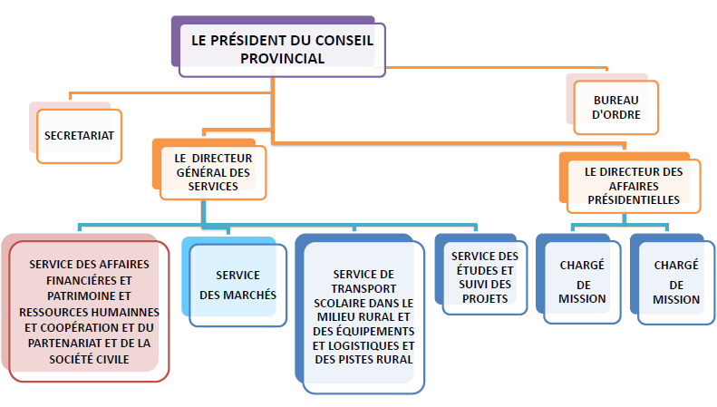
- Nature d’activité : répondre aux besoins des provinces IFRANE.
Figure 1: organigramme de conseil provincial d’ifrane

2. Les services du Conseil Provincial :

2.1. La direction générale des services :

2.1.1. Le rôle de directeur des services :
Le directeur des services exerce les missions qui lui sont assignées et prévues par la loi organique n° 112.14 relatives aux groupes, notamment en assistant le président dans l'exercice de ses pouvoirs. Il entreprend également, sous la responsabilité et le contrôle du président :
_ Assurer la coordination entre le président du conseil provincial et les différents services et intérêts de l’établissement. _ Démontrer les départements et les intérêts collectifs et coordonner le travail entre eux. _ Exécuter les décisions administratives émises par le Président du Conseil provincial. _ Superviser la gestion du groupe, coordonner le travail administratif de ses services et intérêts et assurer son bon fonctionnement…

2.2. Service des affaires présidentielles :

2.2.1. Le rôle de service des affaires présidentielles :
Le service des affaires présidentielles est chargé d’assister la présidence dans la gestion administrative, protocolaire et organisationnelle des activités liées au fonctionnement du conseil.

2.2.2. Les principales missions de ce service :

2.2.2.1. Soutien à la Présidence :
- Assister le président du conseil provincial dans l’exécution de ses fonctions administratives et exécutives.
- Préparer les documents nécessaires aux décisions présidentielles, tels que, notes administratives et rapports…
- Assurer le suivi des décisions prises par le président et coordonner leur mise en œuvre.

2.2.2.2. Gestion du Protocole :
- Organiser les événements officiels, cérémonies, rencontres et réceptions en collaboration avec les autres services.
- Assurer la gestion des relations publiques de la présidence.

2.2.2.3. Coordination et Communication :
- Faciliter la communication entre le président et les différents services du conseil provincial.
- Assurer le lien entre la présidence et les institutions externes.

2.2.2.4. Préparation et Suivi des Réunions :
- Organiser les sessions du conseil provincial
- Préparer les ordres du jour et les dossiers des réunions présidentielles et institutionnelles.
- Rédiger les comptes rendus et suivre l’exécution des résolutions adoptées.

2.2.2.5. Gestion des Relations Institutionnelles :
- Représenter la présidence dans les réunions ou événements lorsque mandaté.
- Maintenir les relations avec la société civile et les partenaires nationaux.

2.2.2.6. Suivi des activités du conseil :
- Participer à la supervision des projets initiés par le conseil provincial sous la direction du président.
- Collaborer avec les autres services pour garantir l’efficacité de l’administration du conseil.

2.2.2.7. Veille Stratégique :
- Fournir des analyses, des rapports et des recommandations au président pour appuyer la prise de décisions.
- Identifier les opportunités ou les défis liés au développement local ou régional.

2.3. Service des études et suivi des projets :

2.3.1. Le rôle de service d’étude et suivi des projets :
Le Service d'Étude et Suivi des Projets est une entité chargée de planifier, d'analyser, et d'assurer le bon déroulement des projets initiés ou soutenus par le conseil provincial. Il vise à garantir que ces projets répondent aux besoins des populations locales et contribuent au développement durable du territoire.

2.3.2. Les missions principales :

2.3.2.1. Étude et planification des projets :
- Identifier les besoins prioritaires du territoire à travers des diagnostics participatifs.
- Élaborer des études techniques, économiques, et sociales pour valider la faisabilité des projets.
- Proposer des plans d’action stratégiques alignés avec les politiques publiques nationales et régionales.

2.3.2.2. Gestion des projets :
- Préparer les dossiers techniques et administratifs pour la mise en œuvre des projets.

2.3.2.3. Suivi et évaluation :
- Assurer un suivi rigoureux des projets en termes de coûts, délais, et qualité.
- Mettre en place des indicateurs pour évaluer les résultats et impacts des projets sur le développement local.
- Rédiger des rapports périodiques pour informer le conseil provincial et les partenaires.

2.3.2.4. Mobilisation des ressources :
- Identifier et solliciter des financements auprès de partenaires nationaux.
- Valoriser les projets auprès des donateurs et investisseurs.

2.3.2.5. Conseil et assistance technique :
- Fournir un appui technique aux communes et autres entités locales.
- Partager les meilleures pratiques et outils pour améliorer la gestion des projets au niveau territorial .

2.4. Service des marchés publics :

2.4.1. Définition de service des marchés publics :
Le service des marchés publics est une structure administrative ou organisationnelle responsable de la gestion des procédures d’achat et de passation de contrats pour des biens, des services ou des travaux, au sein d’une institution publique. Ce service a pour rôle principal de garantir que les achats publics soient réalisés dans le respect des lois, des règlements et des principes fondamentaux, tels que :
La transparence , L’égalité de traitement , La concurrence , L’efficience

2.4.2. Les tâches du service des marchés publics :
Conseiller le choix des procédures au regard des besoins.
Préparer la mise en œuvre des procédures dans le respect du calendrier prévisionnel. _ Superviser les appels d’offres et les contrats liés à l’exécution des projets. _ Rédiger toutes les pièces administratives du dossier de consultation des entreprises (D.C.E). _ Suivre la publication de la procédure et répondre aux éventuelles questions des candidats. _ Participer à l’ouverture des plis réceptionnés, initier et coordonner l’analyse des offres puis rédiger les rapports de présentation des procédures. _ Superviser l’achèvement de la procédure (fournir les éléments justificatifs de rejet aux candidats non retenus, vérifier les pièces du marché avant notification). _ Élaborer un descriptif synthétique du nouveau marché afin de faciliter la mise en place du marché.

2.4.3. Les principales missions du service des marchés publics incluent :
_ La planification des achats publics : élaboration d’un plan d’acquisition en fonction des besoins identifiés. _ La préparation des dossiers de marchés : rédaction des cahiers des charges, appels d’offres et autres documents contractuels. _ La publication et la gestion des appels d’offres : diffusion des opportunités de marchés auprès des fournisseurs potentiels. _ La sélection des fournisseurs : organisation des évaluations et adjudications en fonction des critères prédéfinis.
Le suivi et la gestion des contrats : surveillance de l’exécution des marchés pour garantir le respect des clauses contractuelles.
Ce service joue un rôle crucial dans la gestion responsable des finances publiques, en s’assurant que les fonds sont utilisés de manière optimale pour répondre aux besoins des citoyens et des administrations publiques.

2.5. Service logistique :

2.5.1. Définition du service logistique :
Le service logistique consiste à piloter des flux physiques de réalisation des services à destination des bénéficiaires en respectant un cahier des charges précis : dans les meilleurs délais, avec la meilleure qualité de service possible, tout en optimisant les stocks et les flux.

2.5.2. Le rôle stratégique du service logistique :
Le conseil Provincial confie au service Logistique des rôles importants, que ce soit au niveau économique ou social :
Déterminer le besoin en matériel (informatique, électrique), mobilier de bureau, produit hygiène… , Mise à la disposition des véhicules pour contribuer à l’aménagement des pistes rurales , Mise à disposition du transport scolaire pour diminuer la déperdition scolaire au niveau rural.

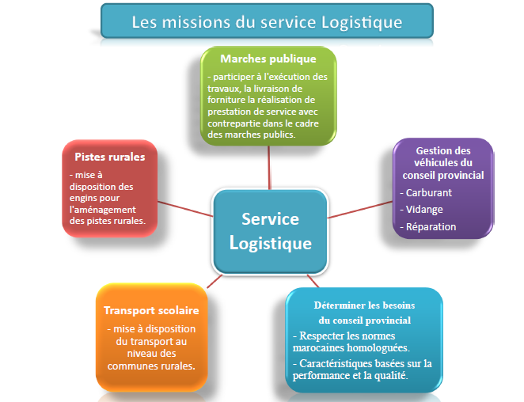
Figure 2: Les missions du service Logistique

2.6. Service des affaires financières et patrimoines et ressources humaines et coopération et du partenariat et de la société civile :

Missions principales :

2.6.1. Les affaires financières et patrimoine :
Ce service est une entité administrative chargée de gérer les finances publiques et de veiller à la bonne exécution budgétaire conformément aux lois et réglementations en vigueur, assure le suivi et le contrôle des recettes et des dépenses du conseil provincial pour garantir une gestion transparente et efficace des fonds publics.

2.6.2. Ressources humaines :
Ce service prend part à de nombreuses missions. Ces activités principales peuvent se diviser en deux parties : le côté administratif avec la gestion de la paie, les aspects juridiques, les contrats de travail… Et le côté développement les qualités des fonctionnaires avec la gestion des carrières, la gestion des compétences et des performances, le management des ressources humaines, le recrutement, la formation.
Ce service se compose d’un ensemble des plates-formes :
INDIMAJ, GID-CT, GIR-CT
- INDIMAJ
Système de gestion de paie et dématérialisation des actes de gestion des Ressources Humaines.
INDIMAJ est une solution centralisée assurant l’interfaçage avec le système « WADEF@UJOUR » crée par ministre de finance pour organise les relations entre les ressources humaines du CP et la trésorerie provinciale. Reliée directement à ce système via un accès sécurisé, reposant sur un système d’habilitation adéquat répondant aux standards les plus élevés en termes de sécurité.
- GID-CT (Gestion intégrée des dépenses des collectivités territoriales)
Système de gestion intégrée des dépenses et gestion budgétaire des collectivités territoriales.
GESTION INTEGRE DE LA DEPENSE gestion performante de la dépense publique la mise en place du système de gestion intégrée de la dépense (GID) entre dans le cadre des orientations du gouvernement visant la rationalisation et l’optimisation de la dépense publique. La démarche progressive de déploiement de ce système a permis de le généraliser au niveau de l’ensemble des départements ministériels. Dans le cadre de la mutualisation et la capitalisation sur ce projet, un nouveau système de « Gestion Intégrée de la Dépense des collectivités territoriales (GID-CT) » est en cours de réalisation et sa généralisation est prévue à partir de l’année 2013.
- GIR-CT (Gestion intégrée des recettes des collectivités territoriales)
Système de gestion intégrée des recettes des collectivités territoriales.
GESTION INTEGREE DES RECETTES système unique pour la gestion des recettes dans un objectif d’améliorer l’efficacité et l’efficience du recouvrement tout en privilégiant une meilleure relation avec la redevable, la Trésorerie Générale du royaume met en œuvre un nouveau système de gestion intégrée des recettes (GIR). Ce système permettra, à terme, de couvrir toutes les natures de recettes de l’État et des collectivités territoriales, tous les intervenants et tout le processus de gestion des recettes depuis leur constatation jusqu’à leur imputation budgétaire

2.6.3. Comptabilité :
Au sein des conseils provinciaux au Maroc, la comptabilité joue un rôle essentiel dans la gestion des finances publiques locales. Les tâches comptables sont principalement assurées par les trésoreries préfectorales ou provinciales, qui agissent en tant que comptables assignataires des collectivités territoriales.
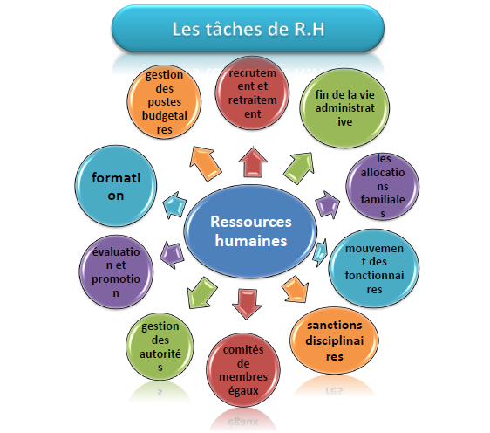
Figure 3:Les tâches de R.H

3. Problématique :
Dans le cadre de ses activités administratives quotidiennes, l’organisme gère un grand nombre de documents et d’informations administratives concernant les fonctionnaires, les services et les situations administratives.
Cependant, la gestion et l’archivage de ces documents sont souvent réalisés de manière traditionnelle à l’aide de dossiers papier ou de fichiers informatiques dispersés. Cette méthode présente plusieurs inconvénients, notamment :
La difficulté de retrouver rapidement un document archivé , L’absence d’une organisation centralisée des documents , Le risque de perte ou de détérioration des documents , La difficulté de suivre l’évolution administrative des fonctionnaires , Le manque de visibilité sur les informations administratives disponibles
Face à ces difficultés, il devient nécessaire de mettre en place une application informatique de gestion et d’archivage permettant de centraliser, organiser et sécuriser les documents administratifs.

4 . Cahier des charges :
Afin de répondre à la problématique identifiée, l’application proposée vise à faciliter la gestion et l’archivage des documents administratifs ainsi que des informations liées aux fonctionnaires au sein de l’organisme.
Pour cela, le système doit offrir plusieurs fonctionnalités principales réparties comme suit :
- Gestion des fonctionnaires
Le système doit permettre l’ajout d’un nouveau fonctionnaire, la consultation de la liste des fonctionnaires enregistrés ainsi que la modification ou la suppression des informations si nécessaire.
Il doit également permettre l’enregistrement des informations personnelles relatives à chaque fonctionnaire telles que :
- le matricule - le nom et le prénom - la date de naissance - le numéro de CIN - le numéro de téléphone - statut administratif
Cette fonctionnalité permet de centraliser toutes les informations relatives aux fonctionnaires.
- Gestion des services
L’application doit permettre la gestion des différents services administratifs au sein de l’organisme.
Le système doit offrir la possibilité d’ajouter un nouveau service, de consulter la liste des services existants ainsi que de modifier ou supprimer un service si nécessaire.
Chaque service doit contenir des informations telles que :
- le matricule du service - le nom du service - une description du service
Cette fonctionnalité permet d’organiser les fonctionnaires selon leurs services.
- Gestion des affectations
Le système doit permettre l’enregistrement des affectations des fonctionnaires dans les différents services ou postes.
Chaque affectation doit contenir les informations suivantes :
- le matricule du fonctionnaire - le poste occupé - la date de début - la date de fin
Cette fonctionnalité permet de suivre les changements de postes des fonctionnaires.
- Gestion des carrières
L’application doit permettre de suivre l’évolution de la carrière des fonctionnaires au sein de l’organisme.
Le système doit permettre d’enregistrer les différentes étapes de la carrière d’un fonctionnaire en précisant la date de début et la date de fin.
Cette fonctionnalité permet d’avoir un historique complet de la carrière professionnelle des fonctionnaires.
- Gestion des situations administratives
Le système doit permettre la gestion des situations administratives des fonctionnaires.
Chaque situation administrative doit contenir les informations suivantes :
- le grade - l’échelle - l’échelon
Cette fonctionnalité permet de suivre la position administrative et l’évolution des fonctionnaires au sein de l’organisme.
- Gestion des documents archivés
L’application doit permettre l’archivage des documents administratifs relatifs aux fonctionnaires.
Le système doit permettre :
- l’ajout de nouveaux documents - le téléchargement de fichiers (PDF, documents administratifs, etc.) - la consultation et le téléchargement des documents archivés
Chaque document doit contenir plusieurs informations telles que :
- le matricule du fonctionnaire - le nom et le prénom - le type du document - le titre du document - le fichier du document - la date d’archivage
Cette fonctionnalité permet de conserver et d’organiser les documents administratifs de manière sécurisée.
- Gestion des utilisateurs
Le système doit également permettre la gestion des utilisateurs de l’application.
Cette fonctionnalité permet d’ajouter de nouveaux utilisateurs, de consulter la liste des utilisateurs enregistrés ainsi que de modifier ou supprimer un utilisateur si nécessaire.
Chaque utilisateur doit contenir les informations suivantes :
- le nom d’utilisateur - l’adresse email - le rôle de l’utilisateur dans le système
Cette fonctionnalité permet de sécuriser l’accès à l’application et de gérer les permissions des utilisateurs.
- Tableau de bord (Dashboard)
L’application doit fournir un tableau de bord permettant d’afficher une vue globale des informations disponibles dans le système.
Le tableau de bord doit afficher :
le nombre total de fonctionnaires - le nombre total de services - le nombre total de documents archivés - le nombre total d’affectations - le nombre total des utilisateurs
Ce tableau de bord permet aux utilisateurs d’avoir une vue rapide et claire sur l’état général du système.

Etude de l’existant

Actuellement, la gestion et l’archivage des documents des fonctionnaires se font encore selon des méthodes classiques, reposant principalement sur l’utilisation de dossiers papier ainsi que sur un classement manuel des informations administratives.
Ces méthodes présentent plusieurs limites, notamment le risque de perte ou de détérioration des documents, la difficulté d’accès rapide aux informations, la lenteur dans la recherche des dossiers, l’absence de centralisation des données et la complexité de mise à jour des documents administratifs.
De plus, ce mode de gestion ne permet pas d’assurer un suivi efficace des dossiers des fonctionnaires ni d’obtenir des informations fiables et structurées en temps réel.
Par conséquent, la mise en place d’un système informatisé de gestion et d’archivage apparaît comme une solution pertinente pour améliorer l’organisation des documents, sécuriser les données, faciliter leur consultation et optimiser la gestion administrative au sein de l’établissement.

Chapitre 2 : Analyse et Conception

Méthodologie adoptée
Pour ce projet, nous avons choisi d'utiliser UML (Unified Modeling Language), un langage de modélisation objet largement reconnu pour sa capacité à représenter graphiquement différents aspects d'un système de manière cohérente et structurée. UML permet de visualiser le système à travers plusieurs perspectives appelées vues, chacune étant composée d'un ou plusieurs types de diagrammes.
Une vue est constituée d'un ou plusieurs diagrammes. On distingue deux types de vues :
- La vue statique, permettant de représenter le système physiquement :
Diagrammes de classes : ils représentent les éléments statiques comme les classes et les paquetages, et définissent la structure générale du modèle.
Diagrammes de cas d'utilisation : ils permettent d'identifier les utilisateurs (acteurs) et leurs interactions avec le système.
- La vue dynamique, montrant le fonctionnement du système :
Diagrammes de séquence : permettent de représenter des collaborations en objets selon un point de vue temporel, on y met l'accent sur la chronologie (envois de messages).
La conception de l'interface a été élaborée en suivant la démarche suivante :
- L'élaboration des diagrammes de cas d'utilisation. Cette étape a été réalisée suite à la spécification fonctionnelle de l'application.
- Recensement des classes candidates et élaboration du diagramme des classes.
- Dresser les diagrammes de séquences pour mettre en évidence les interactions entre les différents objets du système.

Les acteurs système :
Dans le cadre de la modélisation UML, un acteur désigne une entité externe interagissant directement avec le système. Il peut s'agir d'un utilisateur, d'un dispositif matériel ou encore d'un autre système logiciel, jouant un rôle spécifique dans l'application.
Dans notre projet Gestion Archivage, deux acteurs principaux ont été identifiés :
- Administrateur : Il est chargé de la gestion globale du système. Il a un accès complet à tous les modules : gestion des fonctionnaires, des services, des affectations, des situations administratives, des carrières, des documents archivés et des utilisateurs. Il peut consulter toutes les statistiques et a tous les droits (ajout, modification, suppression).
- Utilisateur : Il représente le personnel ayant un accès restreint. L'utilisateur peut uniquement gérer ses propres documents archivés (consulter, ajouter, modifier, supprimer) et consulter son tableau de bord personnel. Il ne voit pas les informations des autres fonctionnaires.

Identification des cas d'utilisation :
Nous décrivons pour chaque acteur les cas d'utilisation. On distingue les cas d'utilisation suivants :
Acteurs | Cas d'utilisation
Administrateur | • S'authentifier
 | • Gérer les fonctionnaires (Ajouter, Modifier, Supprimer, Consulter)
 | • Gérer les services
 | • Gérer les affectations
 | • Gérer les situations administratives
 | • Gérer les carrières
 | • Gérer les documents archivés (tous)
 | • Gérer les utilisateurs
 | • Consulter le tableau de bord complet
Utilisateur | • S'authentifier
 | • Consulter son tableau de bord personnel
 | • Gérer ses propres documents archivés (Ajouter, Modifier, Supprimer, Consulter)
 | • Télécharger/Imprimer ses documents
Tableau 1: Identifier les acteurs

Diagrammes UML

Raffinement des cas d'utilisation :
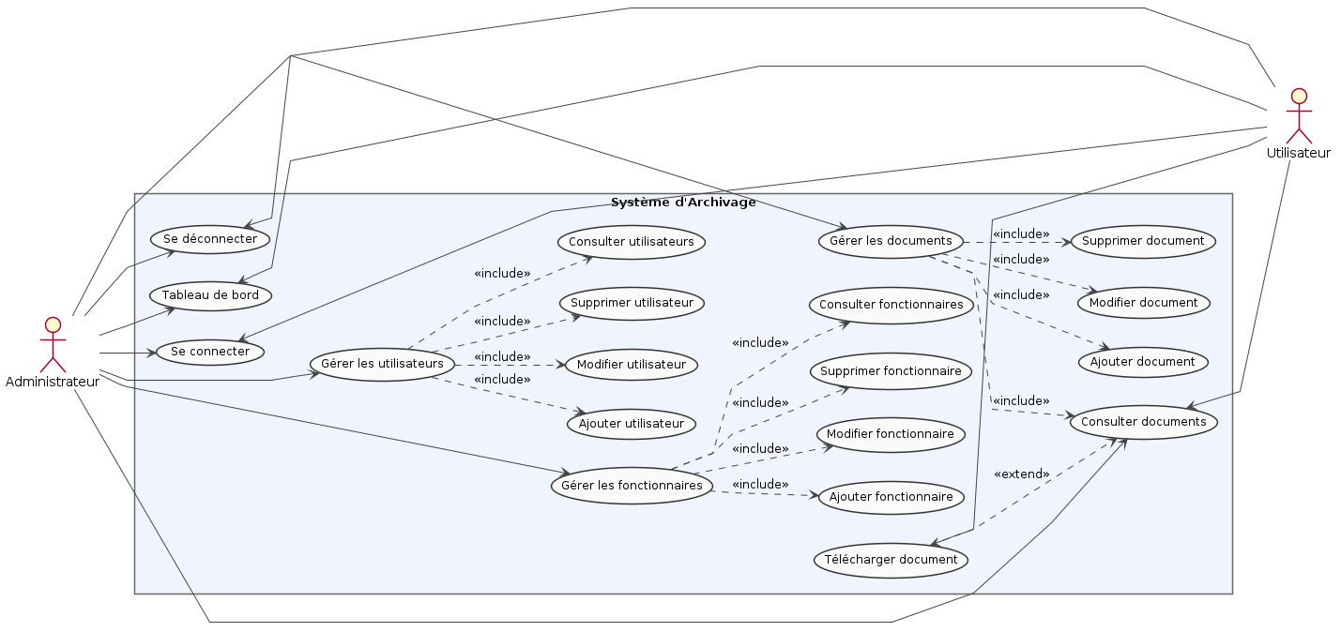
Dans le but de mieux comprendre notre système et les interactions avec les utilisateurs, dans cette partie nous allons détailler les principaux cas d'utilisation.
Figure 4: Diagramme de cas d'utilisation

Cas d'utilisation « Se connecter »
But | Permet à l'utilisateur d'accéder à son espace de travail.
Acteurs | Administrateur, Utilisateur.
Pré-Condition | L'acteur doit être un membre enregistré dans la plateforme.
Scénario nominal | Début  01 : Le système affiche un formulaire de connexion.  02 : L'acteur saisit son email ainsi que son mot de passe.  03 : Le système vérifie les paramètres.  04 : Le système ouvre l'espace de travail correspondant au profil.  Fin
Scénario alternatif | Le login ou le mot de passe est incorrect : ce scénario commence au point 03 du scénario nominal.  01 : Le système informe l'acteur que les données saisies sont erronées et lui demande de saisir encore une fois les données.
Tableau 2: Cas d'utilisation Se connecter

Diagramme de séquence :
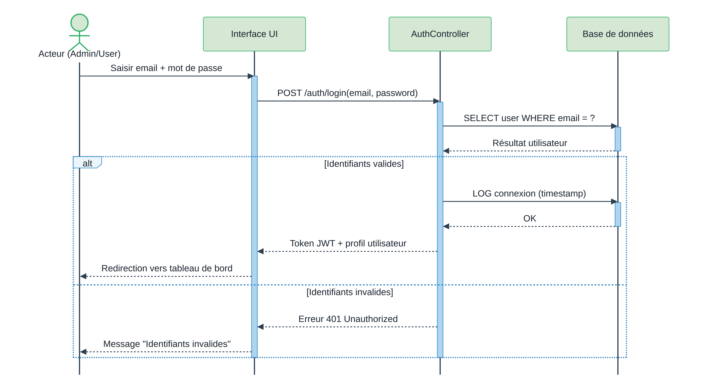
Figure 5: Diagramme de séquence de login

Cas d'utilisation « Gérer les fonctionnaires »
But | Permet à l'administrateur de gérer la liste des fonctionnaires.
Acteurs | Administrateur
Pré-Condition | L'administrateur doit être authentifié.
Scénario nominal | Début  01 : Le système affiche la liste des fonctionnaires.  02 : L'administrateur peut choisir d'ajouter, modifier ou supprimer un enregistrement.  03 : Le système enregistre les modifications dans la base de données.  Fin
Scénario alternatif | Si le matricule existe déjà lors de l'ajout :  01 : Le système informe l'administrateur que le matricule est déjà utilisé.  02 : L'administrateur modifie le matricule.  03 : Le scénario reprend au point 03 du scénario nominal.
Tableau 3: Cas d'utilisation Gérer les fonctionnaires

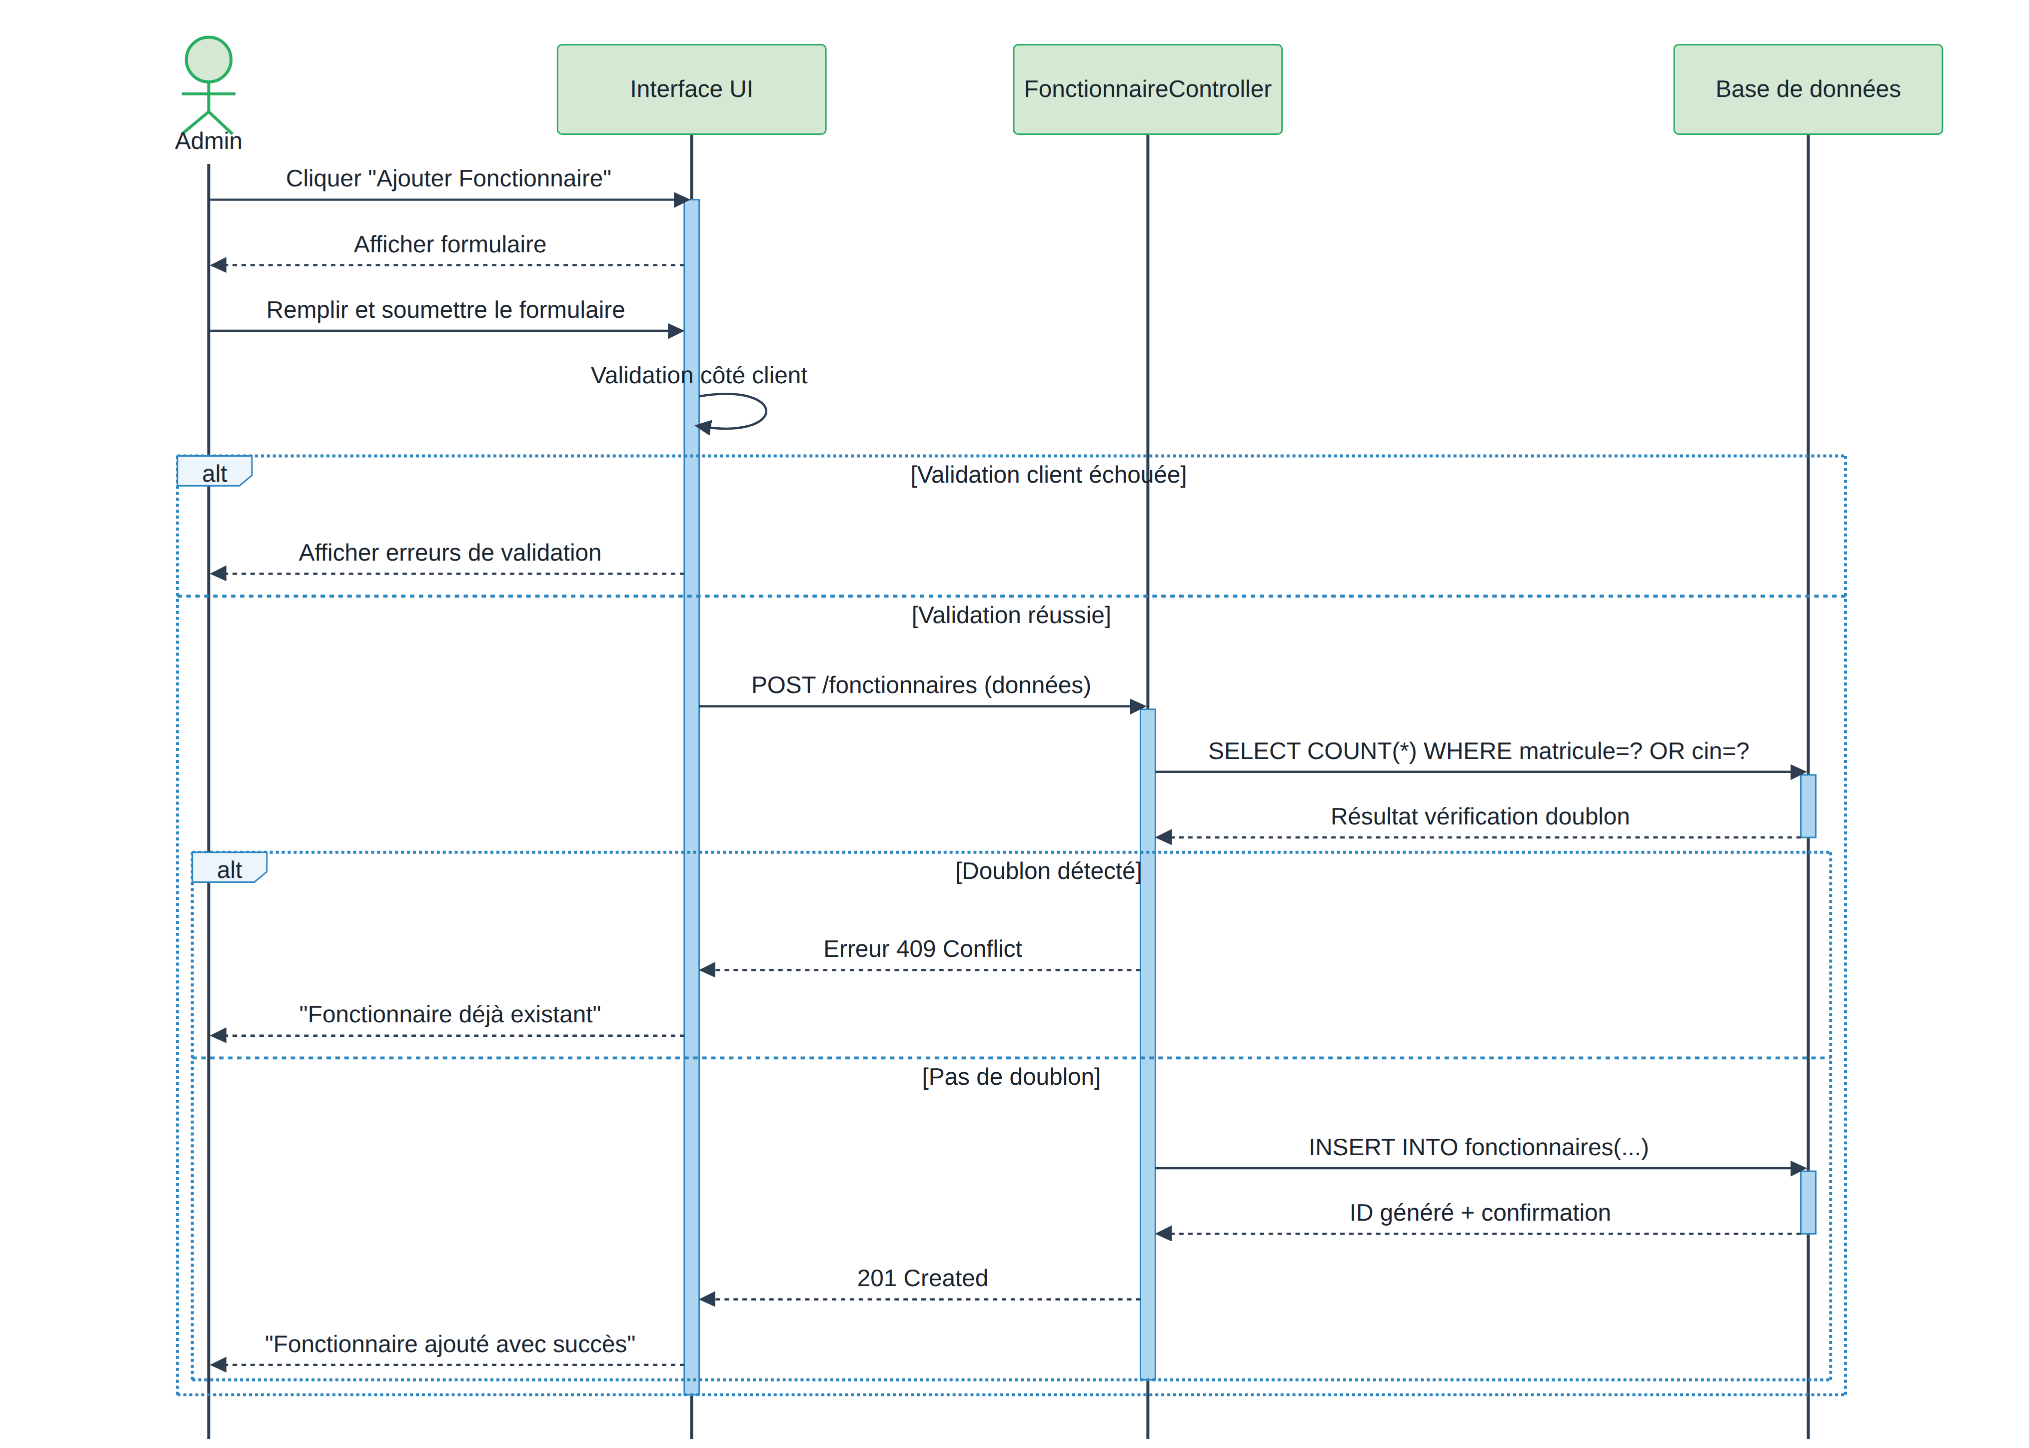
Diagramme de séquence – Ajouter un fonctionnaire :

Figure 6: Diagramme de séquence Ajouter un fonctionnaire

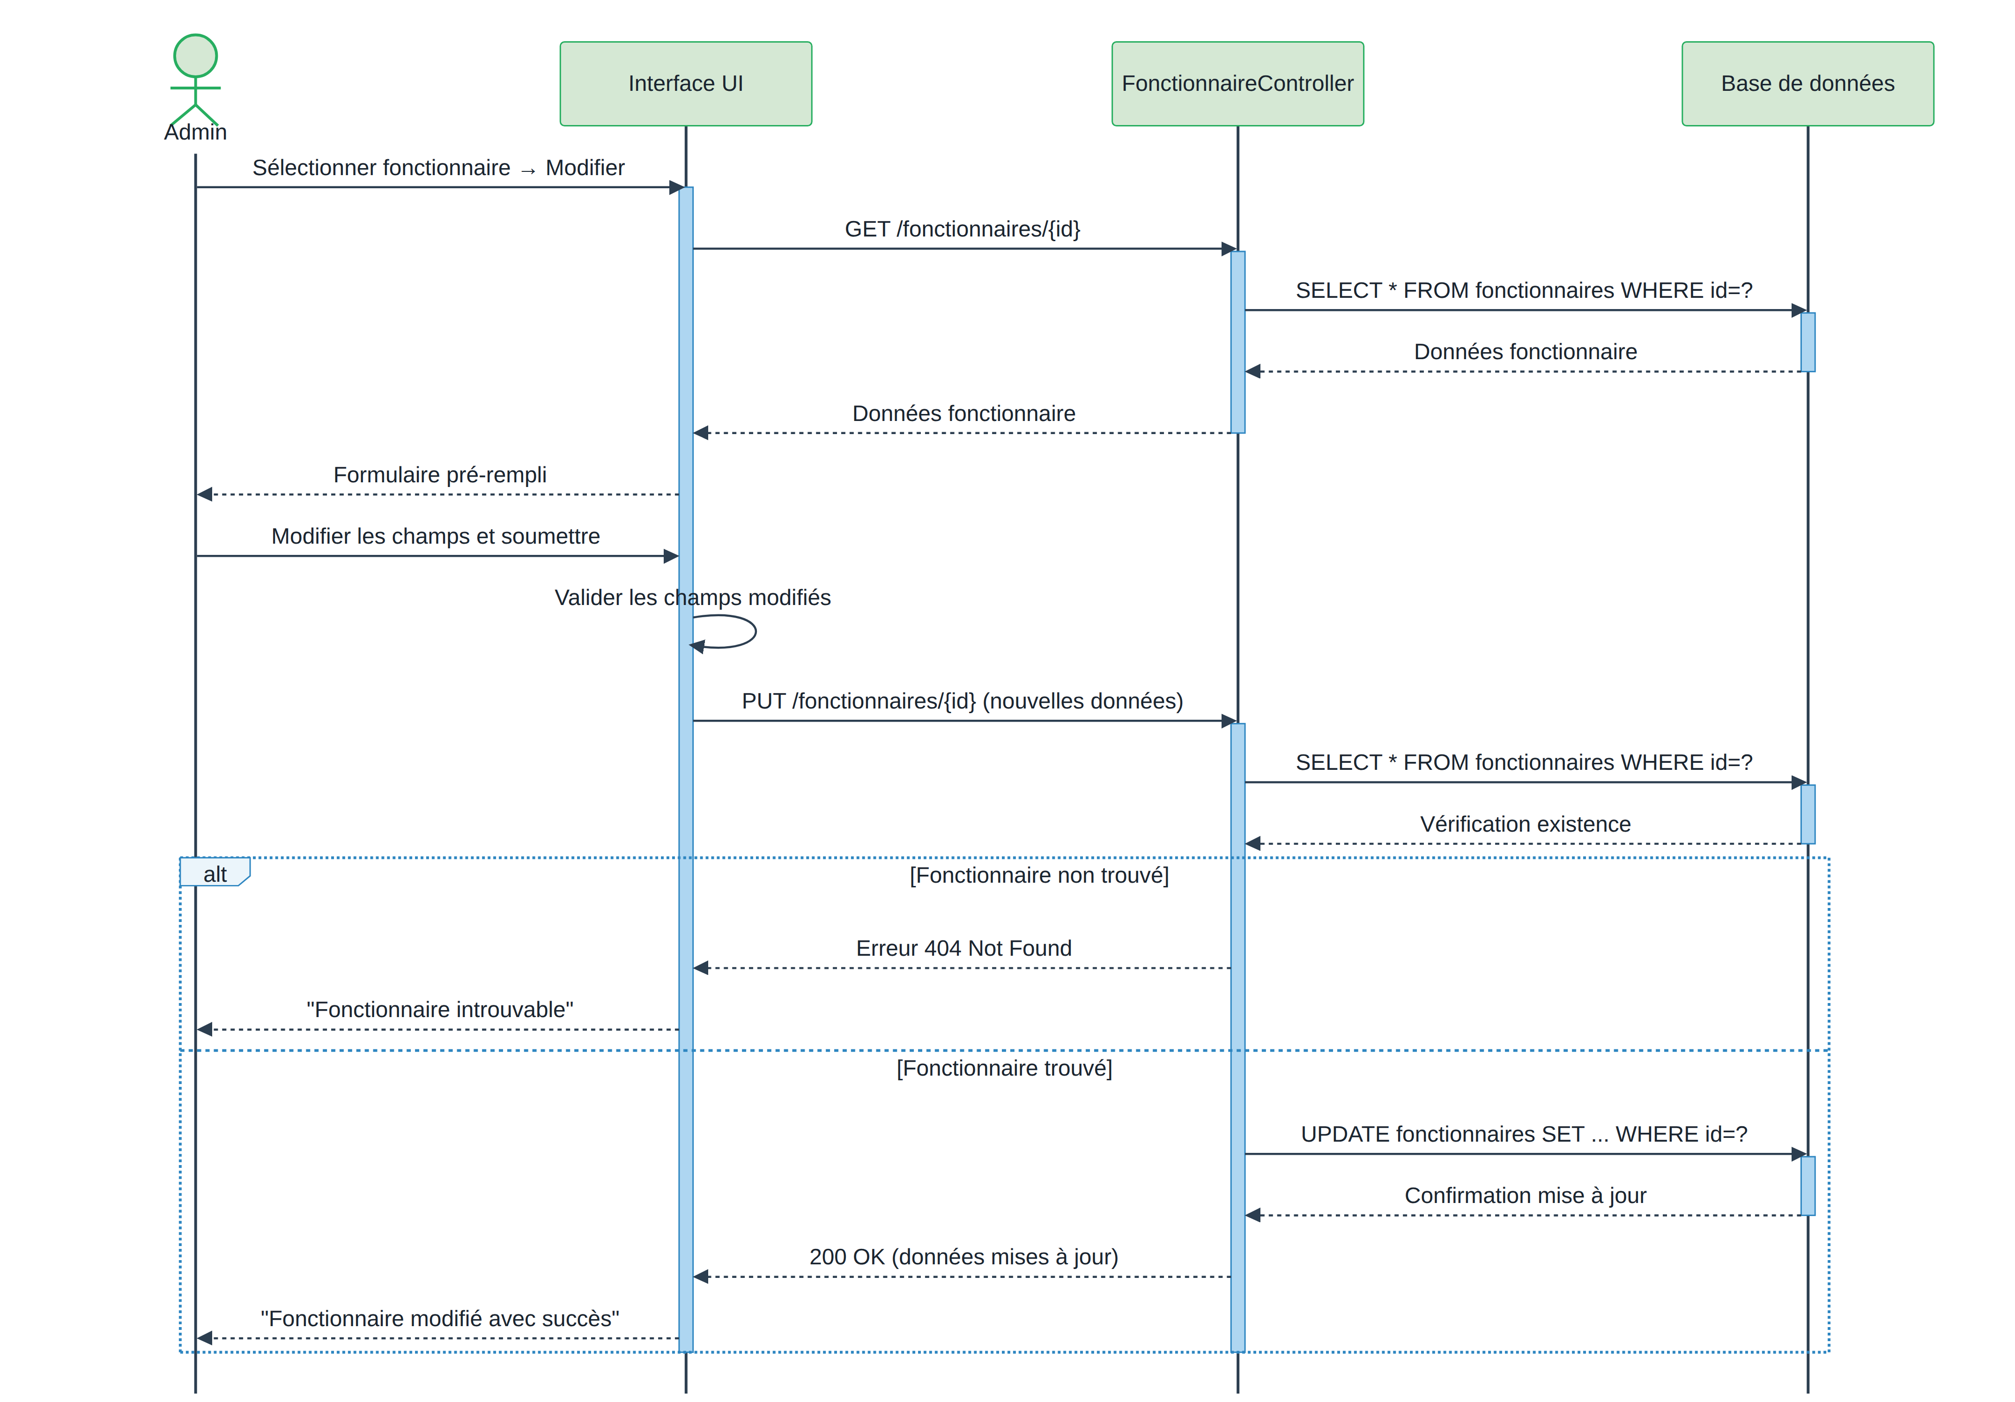
Diagramme de séquence – Modifier un fonctionnaire :

Figure 7: Diagramme de séquence Modifier un fonctionnaire

Diagramme de séquence – Supprimer un fonctionnaire :
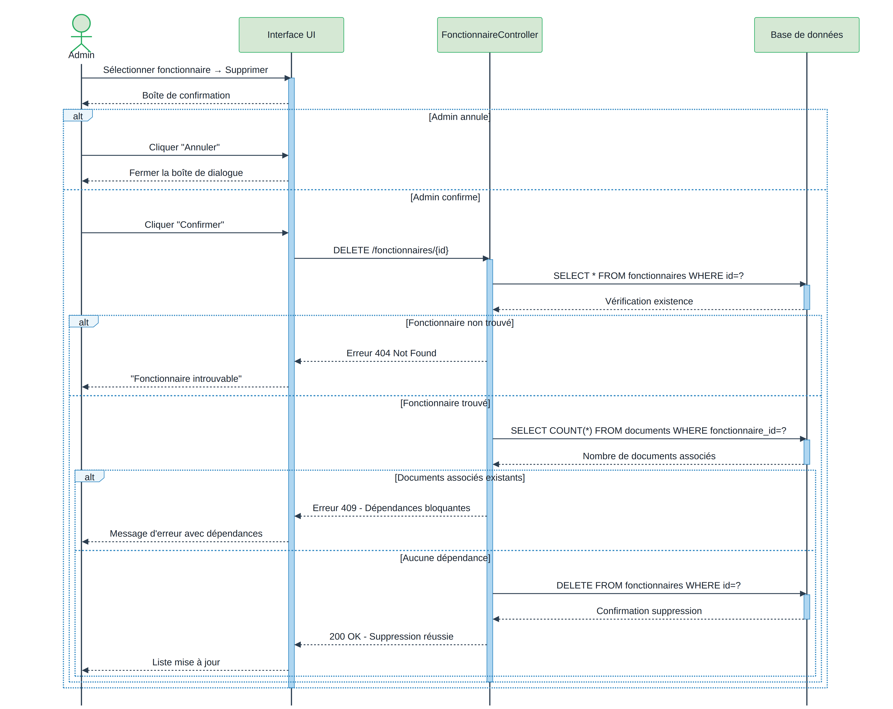
Figure 8: Diagramme de séquence Supprimer un fonctionnaire

Cas d'utilisation « Archiver un document »
But | Permet à un acteur d'ajouter un nouveau document dans le système.
Acteurs | Administrateur, Utilisateur
Pré-Condition | L'acteur doit être authentifié.
Scénario nominal | Début  01 : Le système affiche le formulaire d'ajout.  02 : L'acteur sélectionne le fonctionnaire concerné et remplit les informations (titre, type).  03 : L'acteur choisit un fichier à uploader.  04 : Le système vérifie le type et la taille du fichier.  05 : Le système sauvegarde le fichier sur le serveur.  06 : Le système enregistre les informations du document dans la base de données.  Fin
Scénario alternatif | Si le fichier est invalide (type ou taille) :  01 : Le système affiche un message d'erreur.  02 : L'acteur choisit un autre fichier.  03 : Le scénario reprend au point 04 du scénario nominal.
Tableau 4: Cas d'utilisation Archiver un document

Diagramme de séquence - Archiver un document :
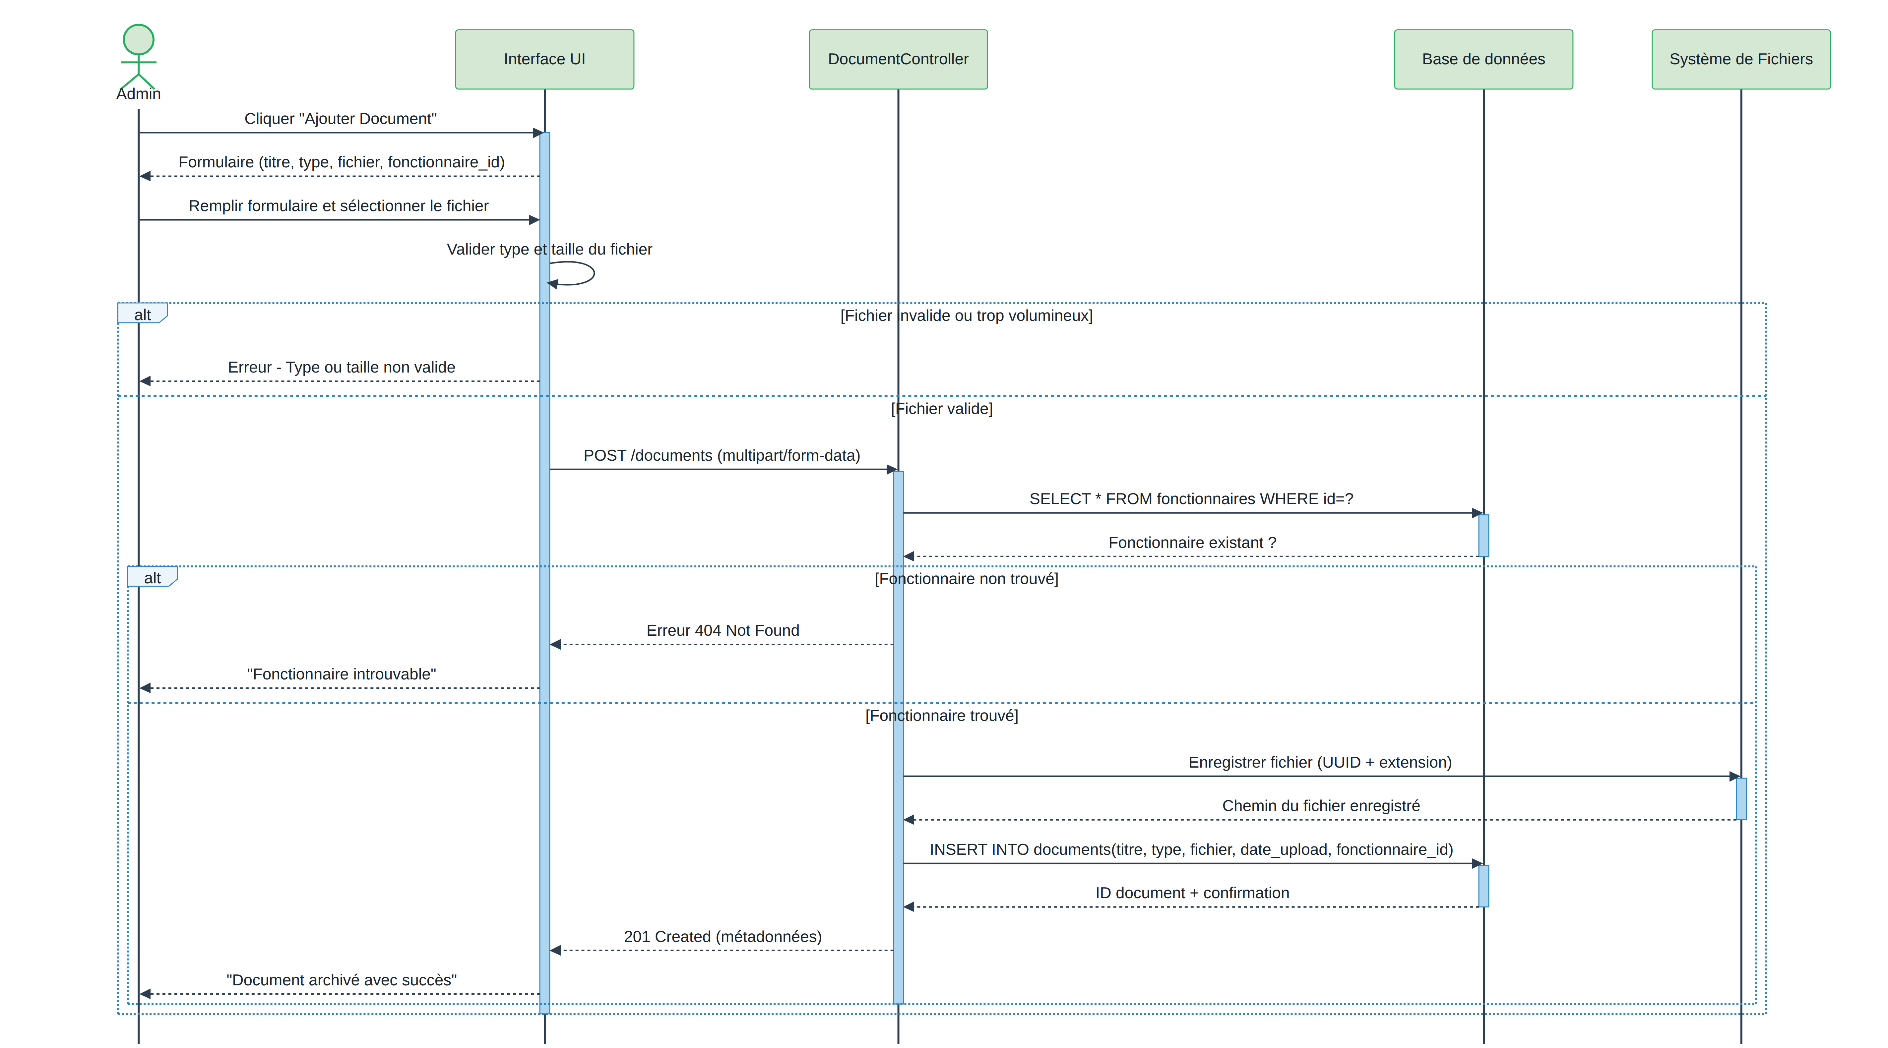
Figure 9: Diagramme de séquence Archiver un document

Cas d'utilisation « Consulter les documents »
But | Permet à l'acteur de visualiser la liste des documents archivés.
Acteurs | Administrateur, Utilisateur
Pré-Condition | L'acteur doit être authentifié.
Scénario nominal | Début  01 : L'acteur accède à la section des documents.  02 : Le système affiche la liste des documents. (Pour l'utilisateur, la liste est filtrée sur ses propres documents).  03 : L'acteur peut utiliser les filtres (recherche, type) pour affiner la liste.  04 : Le système met à jour l'affichage.  Fin
Tableau 5: Cas d'utilisation Consulter les documents

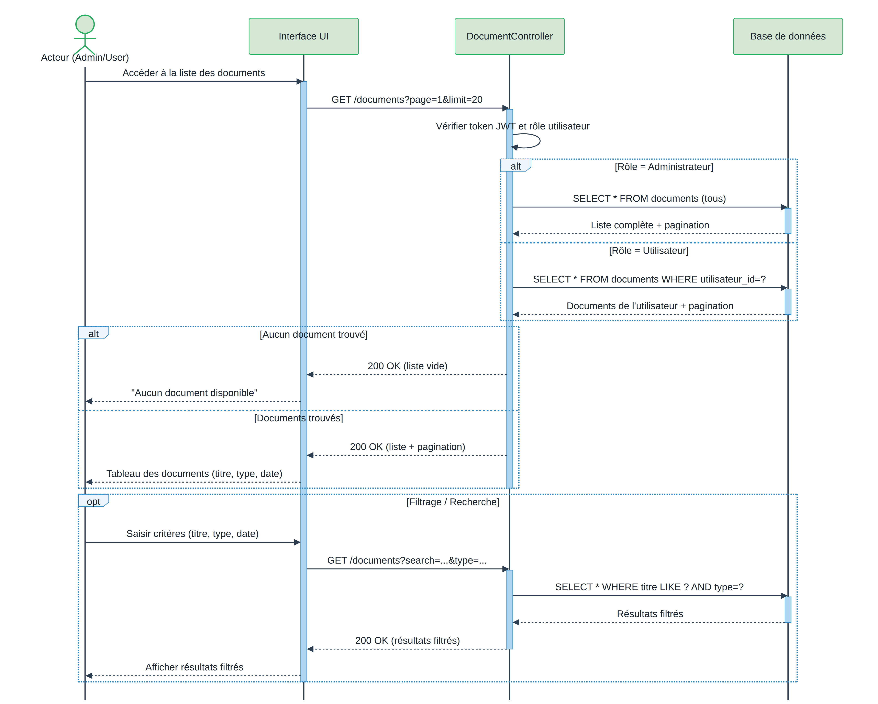
Diagramme de sequence – Consulter les documents:

Figure 10: Diagramme de séquence Consulter les documents

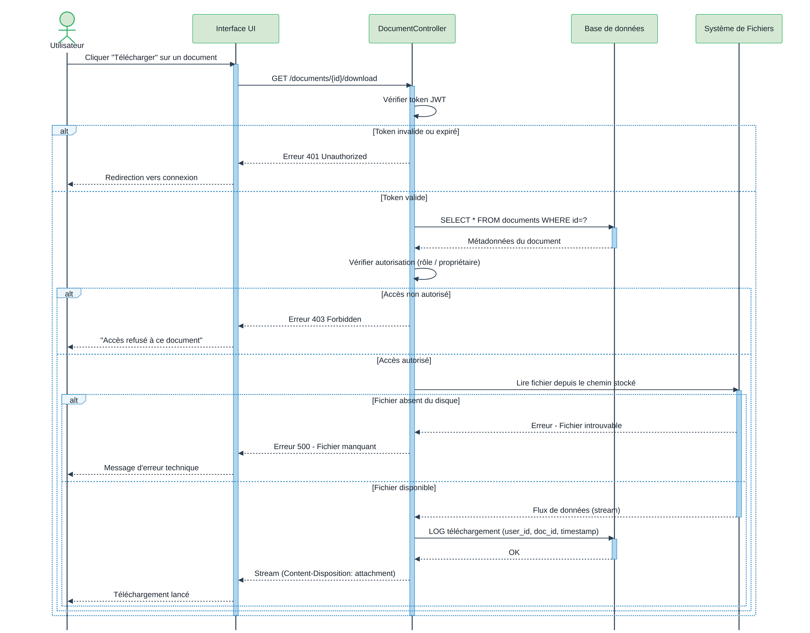
Diagramme de séquence – Télécharger un document

Figure 11: Diagramme de séquence Télécharger un document

Cas d'utilisation « Gérer les utilisateurs »
But | Permet à l'administrateur de gérer les comptes des utilisateurs du système.
Acteurs | Administrateur
Pré-Condition | L'administrateur doit être authentifié.
Scénario nominal | Début  01 : Le système affiche la liste des utilisateurs.  02 : L'administrateur choisit d'ajouter un utilisateur.  03 : L'administrateur saisit les informations (nom, email, rôle, mot de passe).  04 : Le système vérifie que l'email est unique.  05 : Le système enregistre le nouvel utilisateur (mot de passe hashé).  Fin
Scénario alternatif | Si l'email existe déjà :  01 : Le système informe l'administrateur.  02 : L'administrateur modifie l'email.  03 : Le scénario reprend au point 04 du scénario nominal.  Si l'administrateur veut supprimer son propre compte :  01 : Le système refuse l'opération et affiche un message d'erreur.
Tableau 6: Cas d'utilisation Gérer les utilisateurs

Diagramme de séquence – Ajouter un utilisateur :
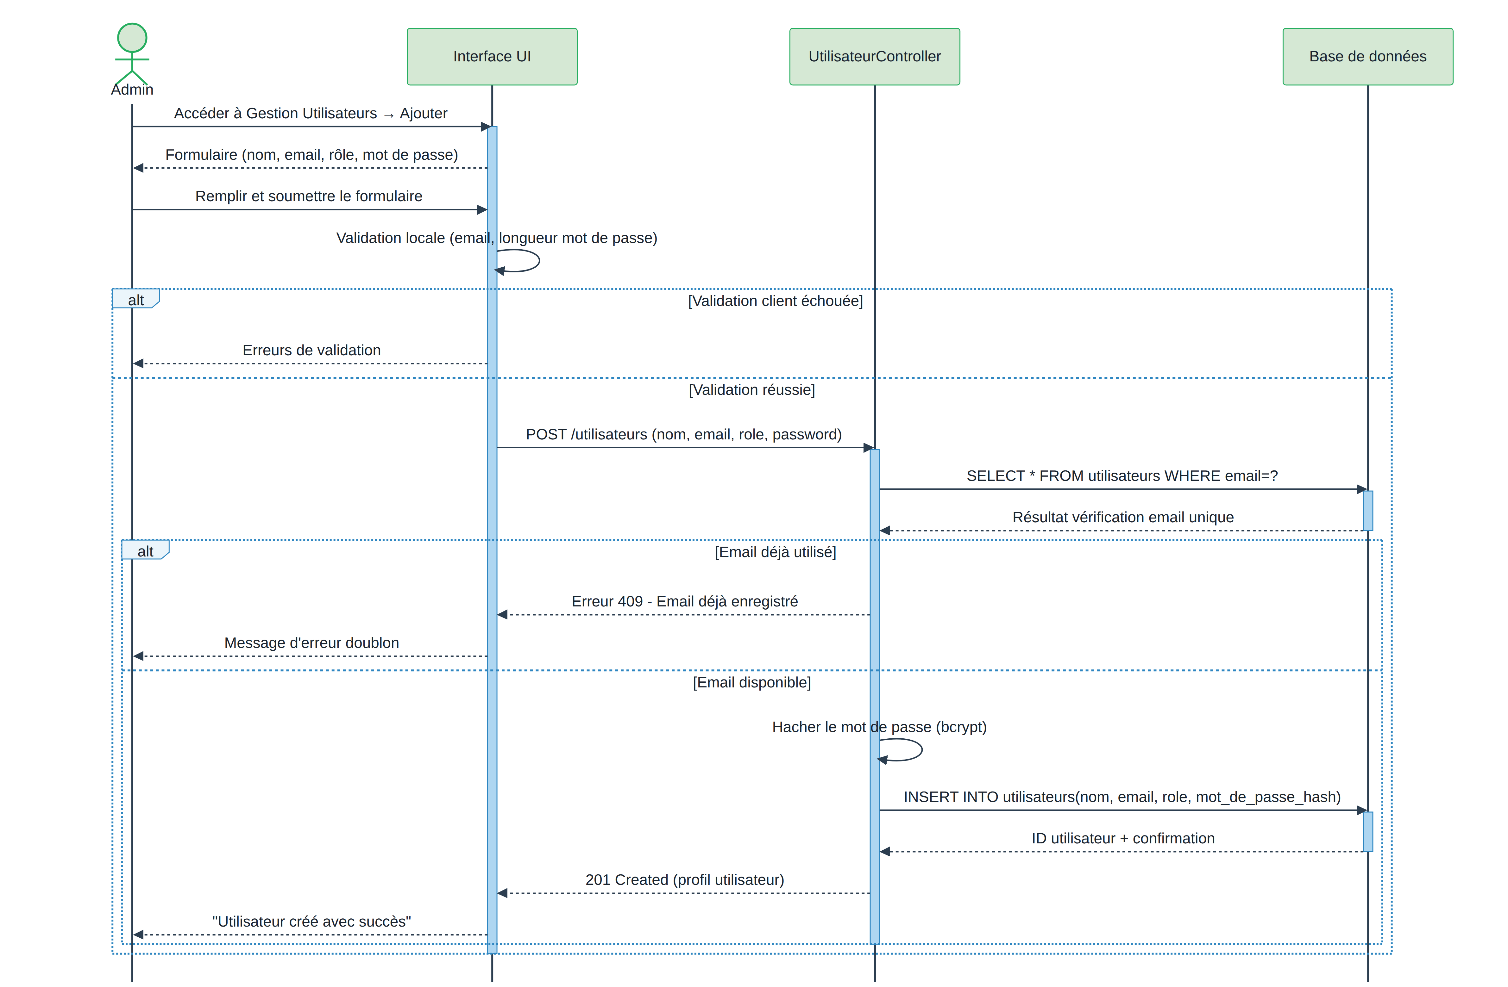
Figure 12: Diagramme de séquence Ajouter un utilisateur

Diagramme de classes
La figure ci-dessous représente le diagramme de classes qui contient toutes les informations telles que les classes, les méthodes, les associations et les propriétés.
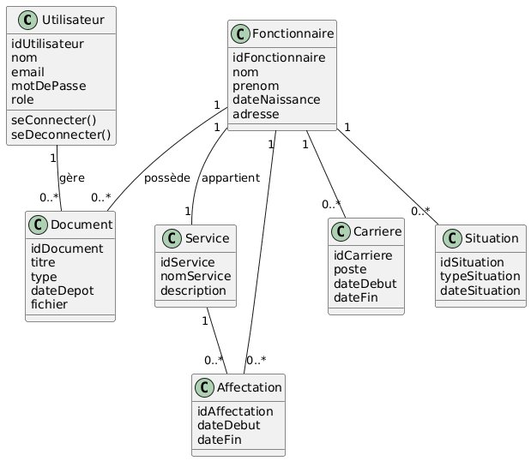
Figure 13: Diagramme de classes

Représentation des associations entre les classes
- Association simple : les associations simples sont des liaisons logiques entre entités. Les cardinalités précisent combien d'objets de classe considérée peuvent être liés à un objet de l'autre classe.
Le tableau suivant illustre les associations simples en indiquant leurs désignations, les classes participantes et leurs cardinalités :
Désignation | Classes participantes | Cardinalités
Uploader | Utilisateur → DocumentArchive | 1 → 0..*
Posséder | Fonctionnaire → DocumentArchive | 1 → 0..*
Avoir | Fonctionnaire → Affectation | 1 → 0..*
Avoir | Fonctionnaire → SituationAdmin | 1 → 0..*
Avoir | Fonctionnaire → Carriere | 1 → 0..*
Etre lié à | Utilisateur ↔ Fonctionnaire | 0..1 → 0..1
Tableau 7: Les associations simples
- Agrégation : Une agrégation est une association non symétrique dans laquelle l'une des deux classes joue un rôle prépondérant.
Le tableau suivant représente l'association d'agrégation en indiquant l'agrégat et l'agrégé :

Agrégat | Agrégé
Fonctionnaire | DocumentArchive (liste des documents)
Fonctionnaire | Affectation (liste des affectations)
Tableau 8: Agrégations

- Composition : La composition associe une classe composite et des classes parties, tel que tout objet partie appartient à un et un seul objet composite.
Le tableau suivant représente l'association de compositions en indiquant le composite et la classe partie :

Composite | Classe Partie
DocumentArchive | Fichier (le fichier physique sur le disque)
Tableau 9: Compositions

Modélisation organisationnelle
Dans ce qui suit, nous présentons le modèle de données optimisé :
Fonctionnaires (id, matricule, nom, prenom, date_naissance, cin, telephone, statut, created_at)
Service (id, matricule_service, nom_service, description, created_at)
Affectations (id, #matricule, poste_occupe, date_debut, date_fin, created_at)
Situations_administratives (id, #matricule, grade, echelle, echelon, created_at)
Carrieres (id, #matricule, date_debut, date_fin, description, created_at)
Documents_archives (id, #matricule, nom_fonctionnaire, prenom, type_document, titre_document, nom_fichier, date_upload, #uploaded_by, created_at)
Utilisateurs (id, nom_utilisateur, email, role, mot_de_passe, #matricule, created_at)

Les tables et les champs :
Nom Table | Liste des champs | Type et taille
Fonctionnaires | Id | int(11)
 | Matricule | varchar(50)
 | Nom | varchar(100)
 | Prenom | varchar(100)
 | Date_naissance | Date
 | Cin | varchar(20)
 | Telephone | varchar(20)
 | Statut | varchar(50)
Utilisateurs | Id | int(11)
 | Nom_utilisateur | varchar(100)
 | Email | varchar(150)
 | Role | enum('admin','user')
 | Mot_de_passe | varchar(255)
 | #Matricule | varchar(50)
Documents_archives | Id | int(11)
 | #Matricule | varchar(50)
 | Titre_document | varchar(200)
 | Type_document | varchar(100)
 | Nom_fichier | varchar(255)
 | Date_upload | Date
 | #Uploaded_by | int(11)
Service | Id | int(11)
 | Matricule_service | varchar(50)
 | Nom_service | varchar(150)
 | Description | Text
Affectations | Id | int(11)
 | #Matricule | varchar(50)
 | Poste_occupe | varchar(150)
 | Date_debut | Date
 | Date_fin | Date
Situations_administratives | Id | int(11)
 | #Matricule | varchar(50)
 | Grade | varchar(100)
 | Echelle | varchar(50)
 | Echelon | varchar(50)
Carrieres | Id | int(11)
 | #Matricule | varchar(50)
 | Date_debut | Date
 | Date_fin | Date
 | Description | Text
Tableau 10: Tables de la base de données avec les champs

Modélisation des données
La modélisation consiste à construire des représentations formelles permettant de traduire les observations, les données, et les processus en un langage structuré. Elle permet ainsi de mieux comprendre, concevoir et communiquer les éléments clés d'un système.
Dans cette section, nous avons présenté les différentes associations entre les classes à travers des diagrammes de classes, ce qui nous a permis de mieux comprendre les interactions entre les entités du système. Ces relations nous offrent une vue claire de la structure et du fonctionnement logique de l'application. Ce travail constitue une base essentielle pour la conception de la base de données et facilitera sa transformation en un modèle physique dans le chapitre suivant.

Conclusion :
Dans ce chapitre, nous avons détaillé la phase d'analyse et de conception de notre application "Gestion Archivage". L'utilisation d'UML nous a permis de modéliser le système de manière claire et structurée. Les diagrammes de cas d'utilisation nous ont aidés à identifier les besoins des acteurs, tandis que les diagrammes de séquence ont décrit le comportement dynamique du système. Enfin, le diagramme de classes et le modèle de données ont posé les fondations pour la mise en œuvre technique qui sera abordée dans le chapitre suivant.

Chapitre 3 : Technologies et outils utilisés
- Environnement de développement
Pour mener à bien le développement de l'application Gestion Archivage, nous avons utilisé plusieurs outils offrant un environnement de travail stable, performant et adapté à un projet full-stack :
- Visual Studio Code a servi d'environnement de développement principal. Il s'agit d'un éditeur de code puissant, offrant une excellente prise en charge des extensions et une interface ergonomique. Grâce à ses fonctionnalités de débogage, d'autocomplétion et à son intégration avec Git, il a grandement facilité la productivité et le suivi du projet.
- XAMPP a été utilisé pour simuler un serveur local. Ce package open-source regroupe Apache, MySQL, PHP et phpMyAdmin, permettant de tester le projet dans un environnement fiable avant le déploiement réel. XAMPP offre une solution complète pour le développement d'applications PHP avec une base de données MySQL.

- Langages et frameworks
Le développement de l'application Gestion Archivage repose sur une stack technologique adaptée aux exigences du projet :

Langages de programmation
- PHP 8.0+ a été choisi pour le développement de la logique serveur (backend). PHP est un langage de script côté serveur particulièrement adapté au développement d'applications web dynamiques. Sa maturité, sa documentation riche et sa compatibilité avec de nombreux systèmes de gestion de base de données en font un choix fiable pour ce type de projet.
- SQL a été utilisé pour la gestion et l'interrogation de la base de données. Ce langage standardisé permet d'effectuer des opérations de création, lecture, mise à jour et suppression des données stockées dans MySQL.
- HTML5, CSS3 et JavaScript ont été employés pour la structure, le style et l'interactivité des pages web. Ces technologies fondamentales du web assurent une interface utilisateur claire et fonctionnelle.

Frameworks et bibliothèques
- Bootstrap 5 a été intégré pour assurer un design responsive et cohérent. Grâce à ses nombreux composants préconçus et son système de grille, l'interface s'adapte automatiquement aux différents formats d'écrans (ordinateurs, tablettes, smartphones). Les icônes Bootstrap Icons ont également été utilisées pour améliorer l'expérience utilisateur.
- Aucun framework PHP lourd n'a été imposé : nous avons opté pour une architecture procédurale structurée avec une séparation claire des préoccupations (configuration, inclusions, modules). Cette approche garantit une légèreté et une maîtrise totale du code, facilitant la maintenance et les évolutions futures.

Base de données
- MySQL a été choisi pour la gestion des données. Ce système de gestion de base de données relationnelle (SGBDR) permet de stocker, organiser et interroger efficacement les informations sensibles liées aux fonctionnaires, aux documents archivés et aux utilisateurs. Sa fiabilité, ses performances et sa large adoption en font un choix pertinent pour ce projet.
- Outils de gestion de projet
Afin d'assurer une gestion efficace du développement et de la collaboration, les outils suivants ont été employés :
- phpMyAdmin a été utilisé pour la gestion visuelle de la base de données. Cette interface web permet d'exécuter des requêtes SQL, de visualiser les tables, d'exporter/importer des données et de gérer les utilisateurs de manière intuitive, sans avoir à écrire de commandes manuellement.
- Architecture de l'application
L'application Gestion Archivage suit une architecture MVC (Modèle-Vue-Contrôleur) adaptée :
- Modèle : Les requêtes SQL et les interactions avec la base de données sont centralisées dans les fichiers PHP des modules, avec une couche d'abstraction via la fonction getPDO().
- Vue : Les templates HTML sont séparés dans des fichiers dédiés (header.php, footer.php, sidebar.php) et les pages de chaque module intègrent ces éléments communs.
- Contrôleur : La logique métier est implémentée directement dans les fichiers principaux (index.php, add.php, edit.php, delete.php) de chaque module, qui traitent les requêtes et préparent les données pour les vues.
Cette organisation assure une séparation claire des responsabilités et facilite la maintenance du code.
- Sécurité
Plusieurs mécanismes de sécurité ont été implémentés :
- Hachage des mots de passe : Utilisation de password_hash() et password_verify() pour sécuriser les mots de passe des utilisateurs.
- Protection contre les injections SQL : Utilisation systématique des requêtes préparées avec PDO.
- Validation des entrées : Nettoyage des données utilisateur avec la fonction clean().
- Gestion des sessions : Vérification de l'authentification sur chaque page avec requireLogin() et requireAdmin().
- Contrôle des accès : Séparation stricte des rôles (admin/utilisateur) avec restriction des fonctionnalités.
- Sécurisation des uploads : Vérification du type et de la taille des fichiers, renommage sécurisé.
- Présentation de l’application
Les captures d’écran suivantes illustrent les principales fonctionnalités de l’application Gestion Archivage.

Page de connexion
La page de connexion permet aux utilisateurs de s’authentifier à l’aide de leur adresse email et mot de passe. Des identifiants de démonstration sont affichés pour faciliter les tests.
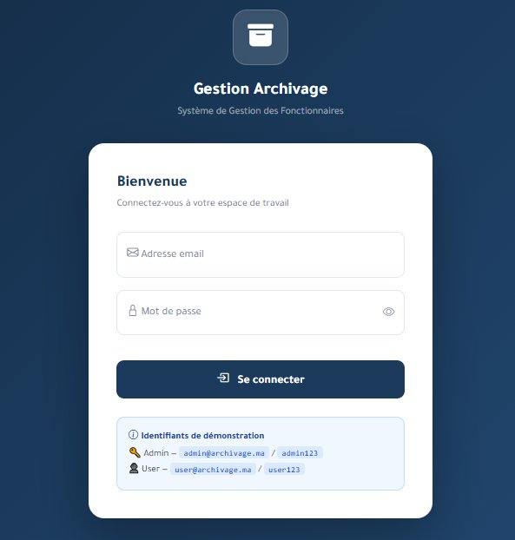
Figure 14: Page de connexion

Barre de navigation
La barre de navigation latérale permet d’accéder aux différents modules du système : Tableau de bord, Fonctionnaires, Services, Affectations, Situations Admin., Carrières, Documents Archivés et Utilisateurs.
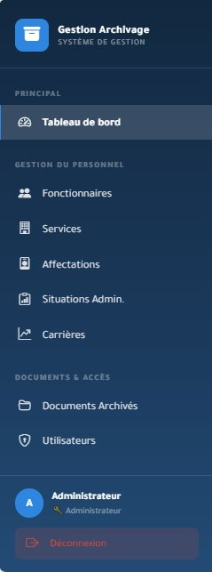
Figure 15: Barre de navigation

Tableau de bord
Le tableau de bord offre une vue d’ensemble du système avec des statistiques en temps réel (nombre de fonctionnaires, services, affectations et documents archivés), les documents récents, les fonctionnaires récents et des actions rapides.
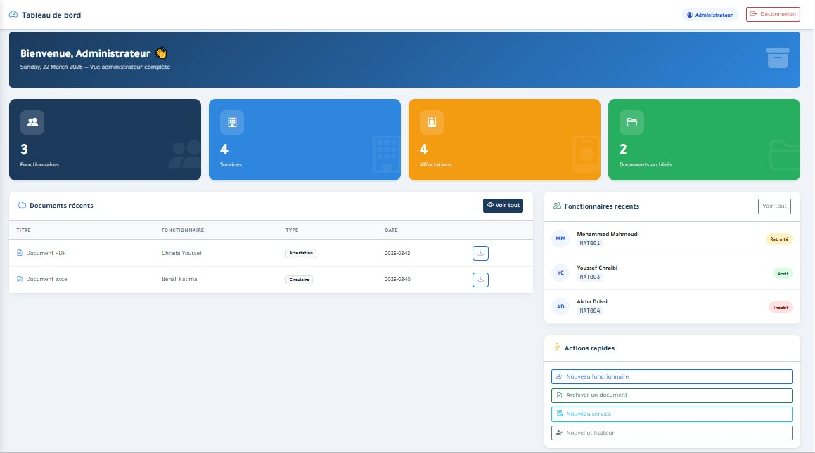
Figure 16: Tableau de bord

Gestion des fonctionnaires
Le module de gestion des fonctionnaires permet de visualiser la liste complète des fonctionnaires avec leurs informations (matricule, nom, date de naissance, CIN, téléphone, statut) et d’effectuer des opérations CRUD.
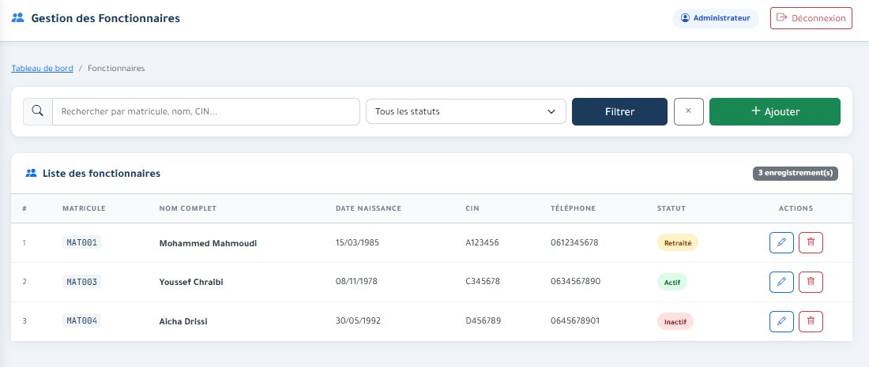
Figure 17: Liste des fonctionnaires
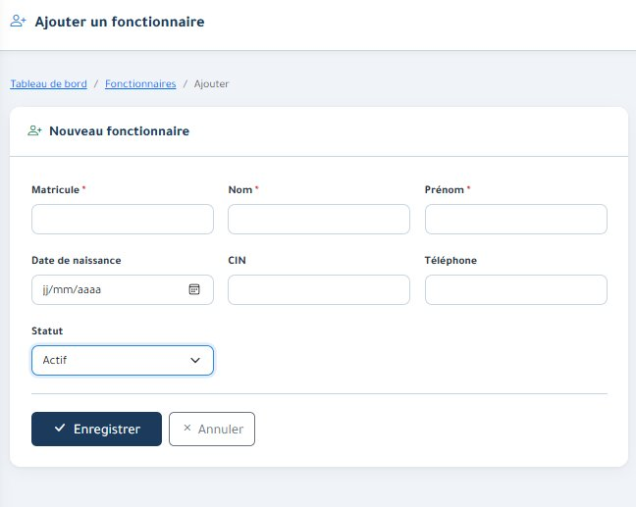
Figure 18: Formulaire d’ajout d’un fonctionnaire

Gestion des services
Le module Services permet de gérer les différents services de l’administration (code, nom du service, description) avec des fonctionnalités de recherche et de filtrage.
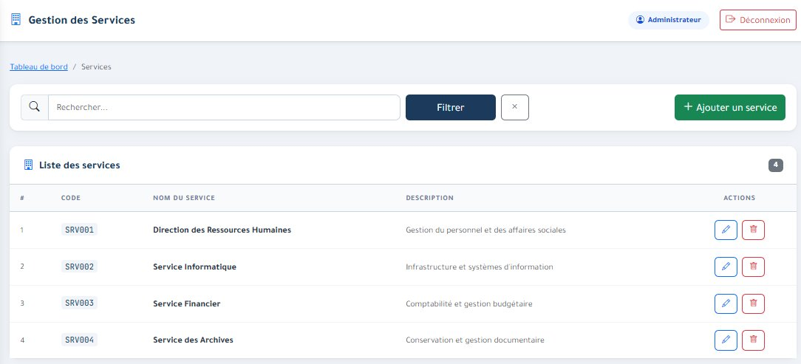
Figure 19: Liste des services
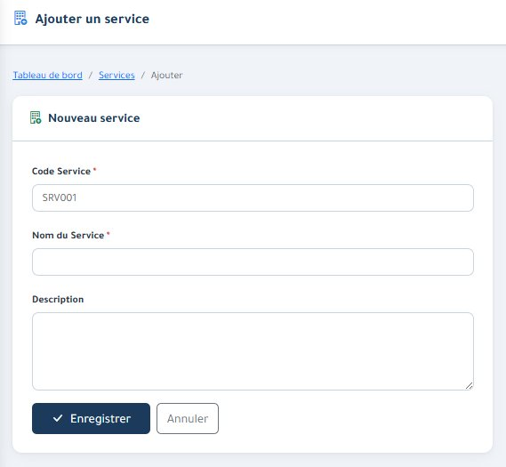
Figure 20: Formulaire d’ajout d’un service

Gestion des affectations
Le module Affectations assure le suivi des postes occupés par les fonctionnaires, avec les dates de début et de fin. Les affectations en cours sont clairement identifiées.
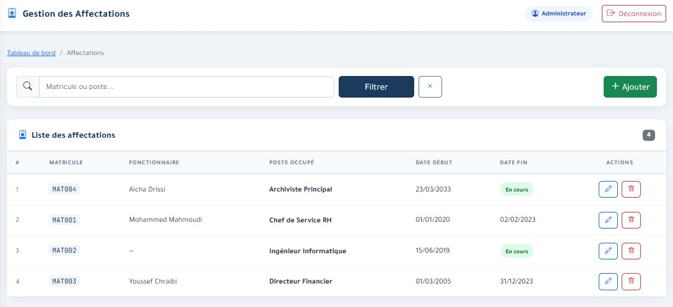
Figure 21: Liste des affectations
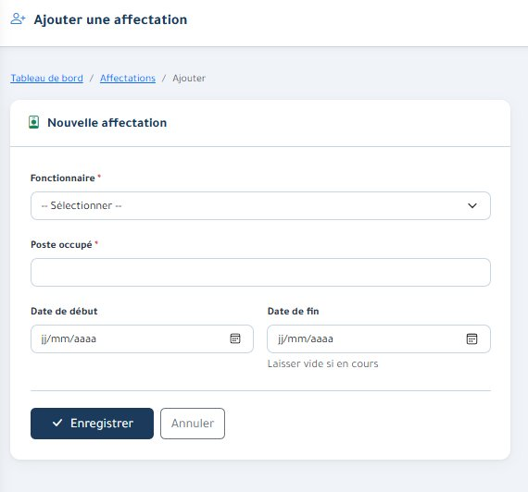
Figure 22: Formulaire d’ajout d’une affectation

Situations administratives
Ce module permet de gérer les situations administratives des fonctionnaires (grade, échelle, échelon), offrant une vue complète de leur positionnement hiérarchique.
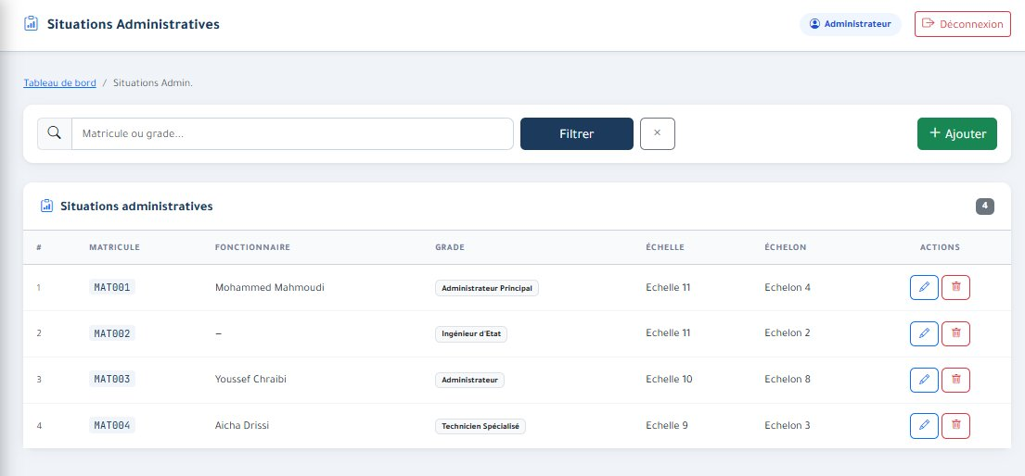
Figure 23: Liste des Situations administratives
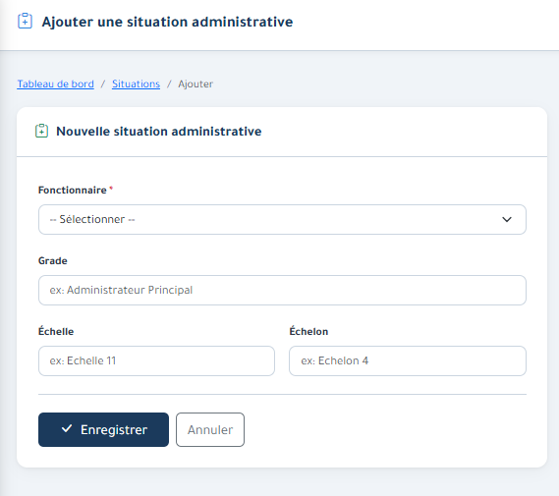
Figure 24: Formulaire d’ajouter une situation administrative

Gestion des carrières
Le module Carrières enregistre l’historique professionnel de chaque fonctionnaire avec les dates de début/fin et une description détaillée de chaque étape de carrière.
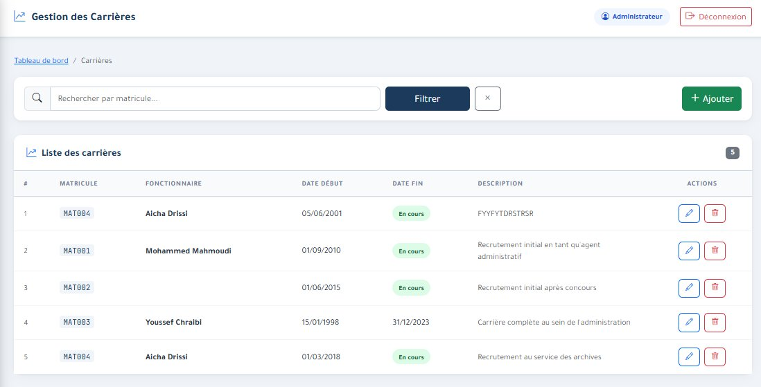
Figure 25: Liste des carrières

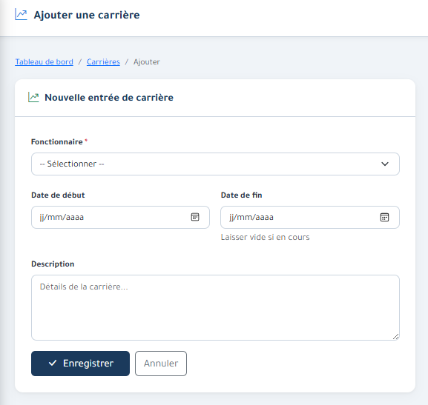
Figure 26: Formulaire d’ajout d’une carrière

Documents archivés
Le module Documents Archivés permet de stocker et gérer les documents liés aux fonctionnaires (attestations, circulaires, etc.) avec des fonctionnalités de téléchargement et d’impression.
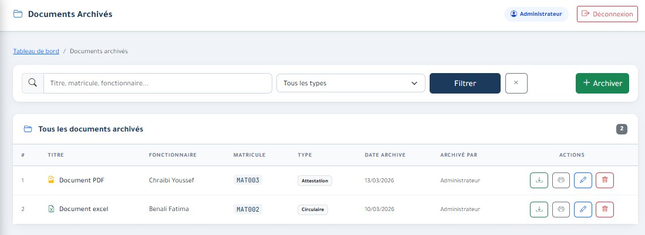
Figure 27: Documents archivés
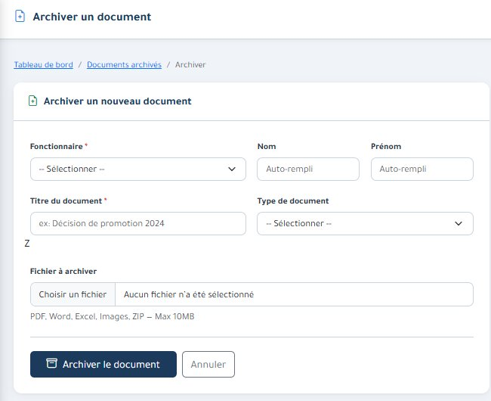
Figure 28: Formulaire d’archivage d’un document

Gestion des utilisateurs
Le module Utilisateurs gère les comptes d’accès au système avec des rôles distincts (Administrateur / Utilisateur). Chaque utilisateur peut être lié à un fonctionnaire spécifique.
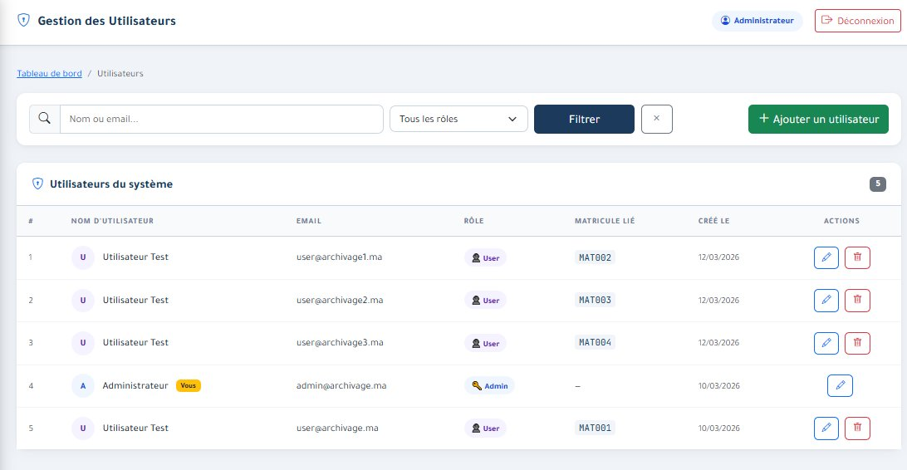
Figure 29: Gestion des utilisateurs
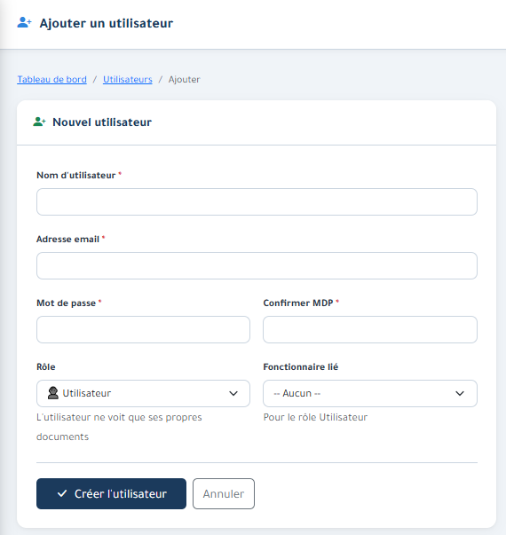
Figure 30: Formulaire d’ajout d’un utilisateur

Conclusion

Le présent projet de stage, réalisé au sein du Conseil Provincial d'Ifrane, avait pour objectif principal la conception et le développement d'une application web de gestion et d'archivage des documents des fonctionnaires. Face aux difficultés rencontrées dans la gestion traditionnelle des documents administratifs (perte de documents, difficulté de recherche, absence de sécurité, manque de centralisation), cette application apporte une solution numérique adaptée aux besoins de l'organisme.

WEBOGRAPHIE

- PHP Manual : https://www.php.net/manual/fr/
- MySQL Documentation : https://dev.mysql.com/doc/
- PDO Documentation : https://www.php.net/manual/fr/book.pdo.php
- Bootstrap 5 : https://getbootstrap.com/docs/5.3/
- Bootstrap Icons : https://icons.getbootstrap.com/
- JavaScript MDN : https://developer.mozilla.org/fr/docs/Web/JavaScript
- HTML5 MDN : https://developer.mozilla.org/fr/docs/Web/HTML
- CSS3 MDN : https://developer.mozilla.org/fr/docs/Web/CSS
- UML Officiel : https://www.uml.org/
- Visual Studio Code : https://code.visualstudio.com/
- XAMPP : https://www.apachefriends.org/fr/
- phpMyAdmin : https://www.phpmyadmin.net/
- OWASP : https://owasp.org/
- PHP Password Hashing : https://www.php.net/manual/fr/function.password-hash.php
- SQL Injection Prevention : https://cheatsheetseries.owasp.org/cheatsheets/SQL_Injection_Prevention_Cheat_Sheet.html
- W3Schools PHP : https://www.w3schools.com/php/
- W3Schools MySQL : https://www.w3schools.com/mysql/
- W3Schools Bootstrap : https://www.w3schools.com/bootstrap5/
- Apache HTTP Server : https://httpd.apache.org/
- MySQL Community Server : https://dev.mysql.com/downloads/mysql/

